**Algoritmia**

2023

**Practica 3:**

**Algoritmos de Clasificación**

**David Piñuel Bosque**

Índice

**1. Ejercicio 1.** ***3***

**2. Ejercicio 2.** ***4***

**3. Ejercicio 3.** 6

4. **Ejercicio 4.** 7

5. **Ejercicio 5.** 9

6. **Ejercicio Opcional.** 26

**7. Aclaraciones y comentarios.** 27

Índice Ilustración

Ilustración 1: Código Fuente Original Método Burbuja 4

Ilustración 2: Código Fuente Mejorada Método Burbuja 4

Ilustración 3: Código Fuente Original Método Selección Directa 5

Ilustración 4: Código Fuente Mejorado Método Selección Directa 6

Ilustración 5: Código Fuente Método Shell 7

Ilustración 6: Código Fuente Método Pivote Medio 8

Ilustración 7: Código Fuente Método Pivote Aleatorio 8

Ilustración 8: Código Fuente Método Pivote Mediana Parte 1 9

Ilustración 9: Código Fuente Método Pivote Mediana Parte 2 9

Ilustración 10: Código Fuente Ejercicio 5 Parte 1 10

Ilustración 11: Código Fuente Ejercicio 5 Parte 2 11

Ilustración 12: Código Fuente Ejercicio 5 Parte 3 11

Ilustración 13: Código Fuente Ejercicio 5 Parte 4 12

Ilustración 14: Código Fuente Ejercicio 5 Parte 5 12

Ilustración 15: Código Fuente Ejercicio 5 Parte 6 13

Ilustración 16: Código Fuente Ejercicio 5 Parte 7 13

Ilustración 17: Código Fuente Ejercicio 5 Parte 8 14

Ilustración 18: Código Fuente Ejercicio 5 Parte 9 14

Ilustración 19: Código Fuente Ejercicio 5 Parte 10 15

Ilustración 20: Código Fuente Ejercicio 5 Parte 11 15

Ilustración 21: Código Fuente Ejercicio 5 Parte 12 16

Ilustración 22: Código Fuente Ejercicio 5 Parte 13 16

Ilustración 23: Compilación y Ejecución Ejercicio 5 Parte 1 17

Ilustración 24: Compilación y Ejecución Ejercicio 5 Parte 2 17

Ilustración 25: Compilación y Ejecución Ejercicio 5 Parte 3 18

Ilustración 26: Código Fuente Ejercicio Opcional Parte 1 18

Ilustración 27: Código Fuente Ejercicio Opcional Parte 2 19

Ilustración 28: Código Fuente Ejercicio Opcional Parte 3 19

Ilustración 29: Código Fuente Ejercicio Opcional Parte 4 20

Ilustración 30: Código Fuente Ejercicio Opcional Parte 5 20

Ilustración 31: Código Fuente Ejercicio Opcional Parte 6 21

Ilustración 32: Código Fuente Ejercicio Opcional Parte 7 21

Ilustración 33: Código Fuente Ejercicio Opcional Parte 8 22

Ilustración 34: Código Fuente Ejercicio Opcional Parte 9 22

Ilustración 35: Código Fuente Ejercicio Opcional Parte 10 23

Ilustración 36: Código Fuente Ejercicio Opcional Parte 11 23

Ilustración 37: Código Fuente Ejercicio Opcional Parte 12 24

Ilustración 38: Código Fuente Ejercicio Opcional Parte 13 24

Ilustración 39: Código Fuente Ejercicio Opcional Parte 14 25

Ilustración 40: Código Fuente Ejercicio Opcional Parte 15 25

Ilustración 41: Código Fuente Ejercicio Opcional Parte 16 26

Ilustración 42: Código Fuente Ejercicio Opcional Parte 17 26

Ilustración 43: Ejercicio Opcional Compilación y Ejecución Parte 1 27

Ilustración 44: Ejercicio Opcional Compilación y Ejecución Parte 2 27

Ilustración 45: Ejercicio Opcional Compilación y Ejecución Parte 3 28

Ilustración 46: Ejercicio Opcional Compilación y Ejecución Parte 4 28

1. **Ejercicio 1.**

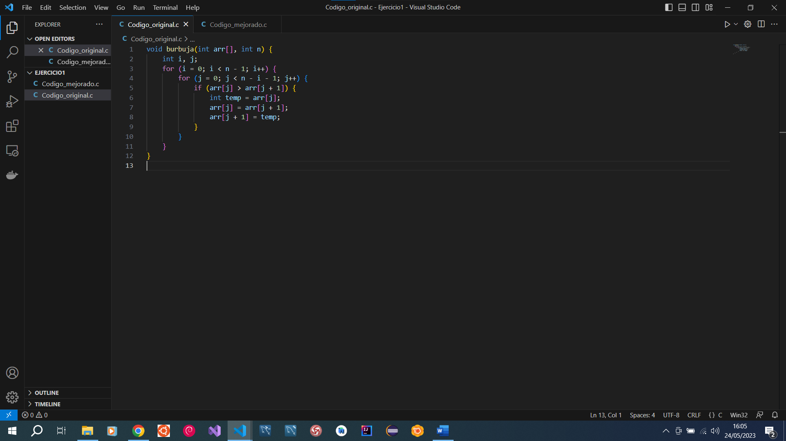

Ilustración : Código Fuente Original Método Burbuja

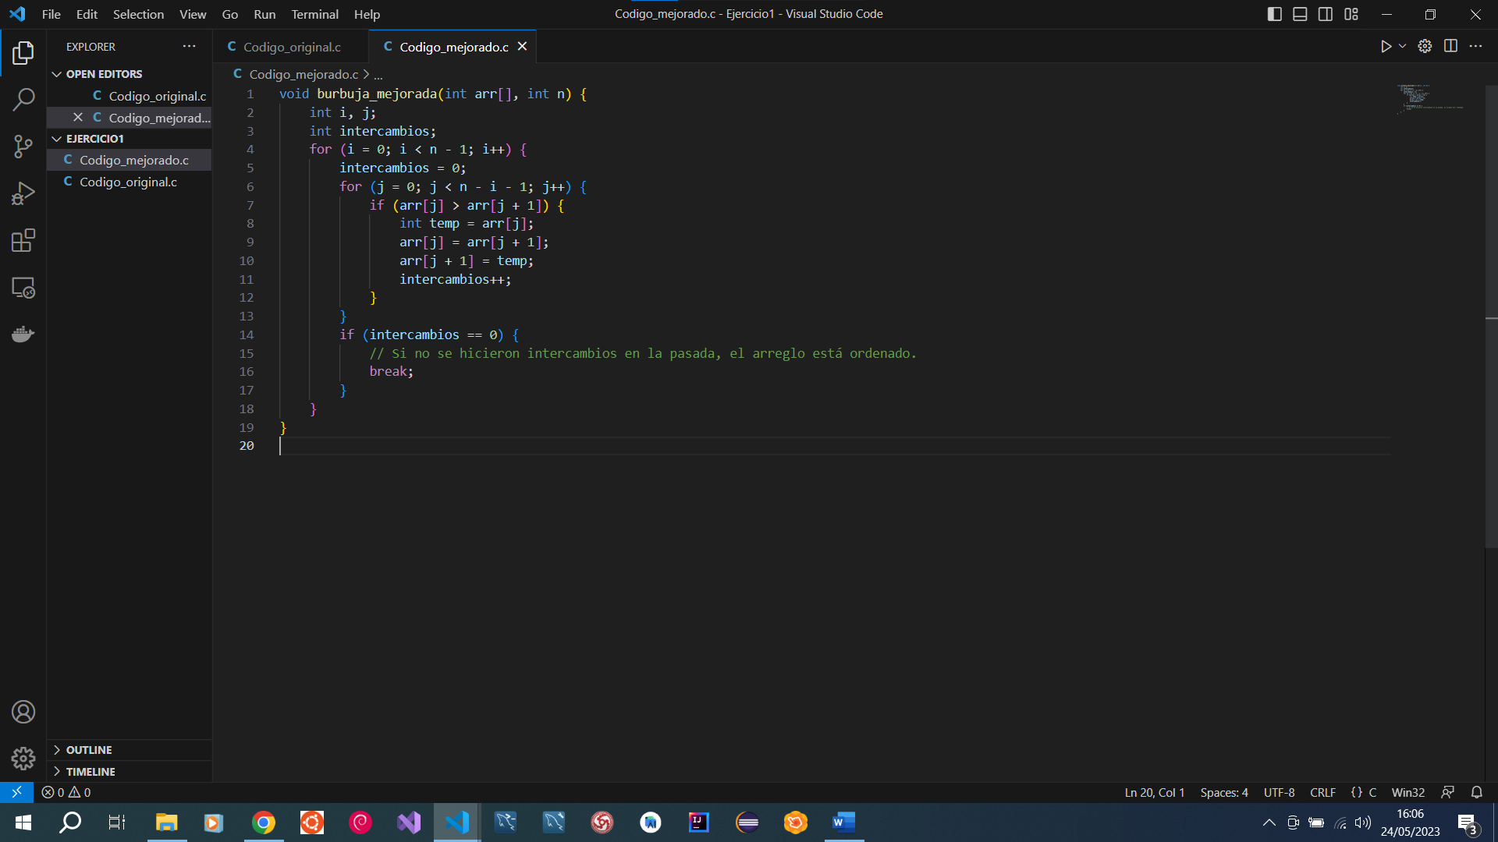

Ilustración : Código Fuente Mejorada Método Burbuja

* **Explicación:**

Código Mejorado del Ejercicio 1 - Burbuja:

En el código mejorado del algoritmo de Burbuja, se realiza una optimización para reducir el número de comparaciones y el número de pasadas necesarias para ordenar el arreglo.

La mejora consiste en agregar una bandera booleana que indica si se ha realizado algún intercambio durante una pasada del algoritmo. Si en una pasada no se realiza ningún intercambio, significa que el arreglo ya está ordenado y no es necesario seguir realizando más pasadas. Esto ayuda a mejorar la eficiencia del algoritmo en casos donde el arreglo ya está parcialmente ordenado.

1. **Ejercicio 2.**

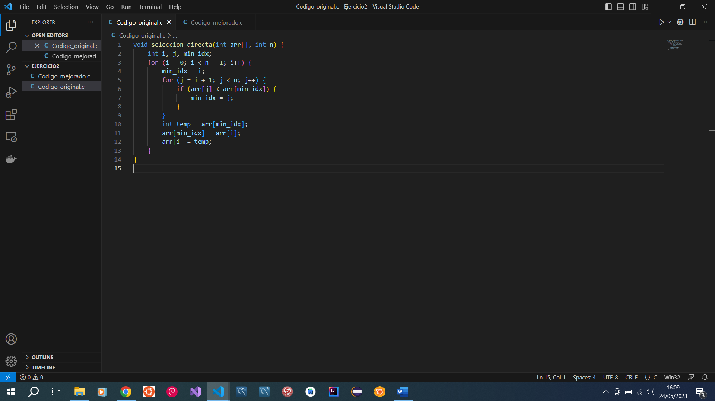

Ilustración : Código Fuente Original Método Selección Directa

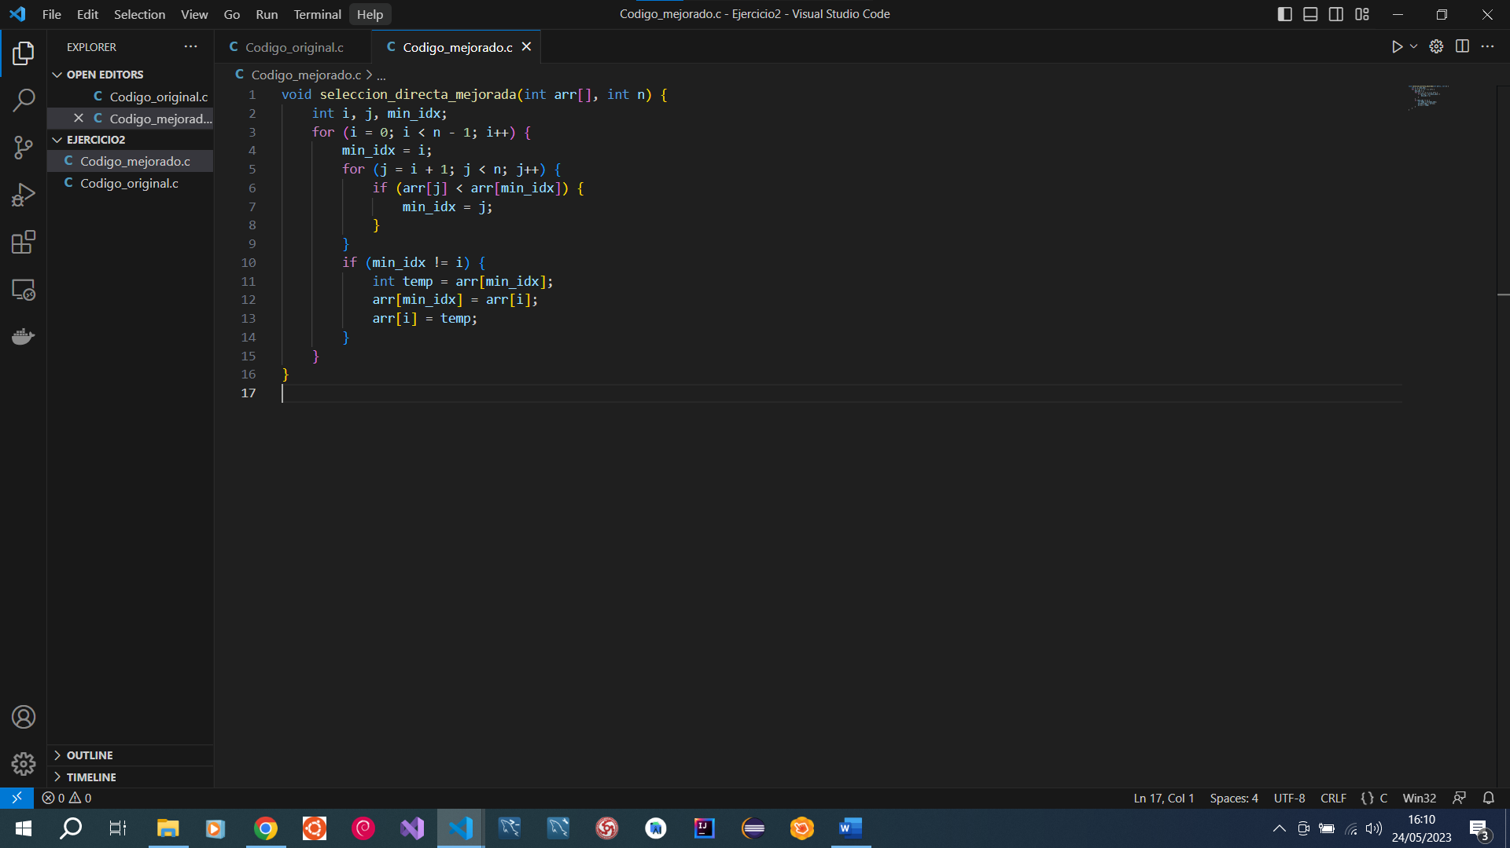

Ilustración : Código Fuente Mejorado Método Selección Directa

* **Explicación:**

Código Mejorado del Ejercicio 2 - Selección Directa:

En el código mejorado del algoritmo de Selección Directa, se realiza una optimización para evitar intercambiar el pivote con sí mismo durante el proceso de selección del elemento mínimo/máximo en cada pasada.

La mejora consiste en mantener una variable indice_min que almacena el índice del elemento mínimo encontrado en cada pasada. Luego de finalizar la pasada, se verifica si el indice_min es diferente al índice actual del pivote. En caso de ser diferentes, se realiza el intercambio entre el pivote y el elemento mínimo encontrado.

Esta mejora evita innecesarios intercambios del pivote con sí mismo, lo cual reduce el número de intercambios realizados.

1. **Ejercicio 3.**

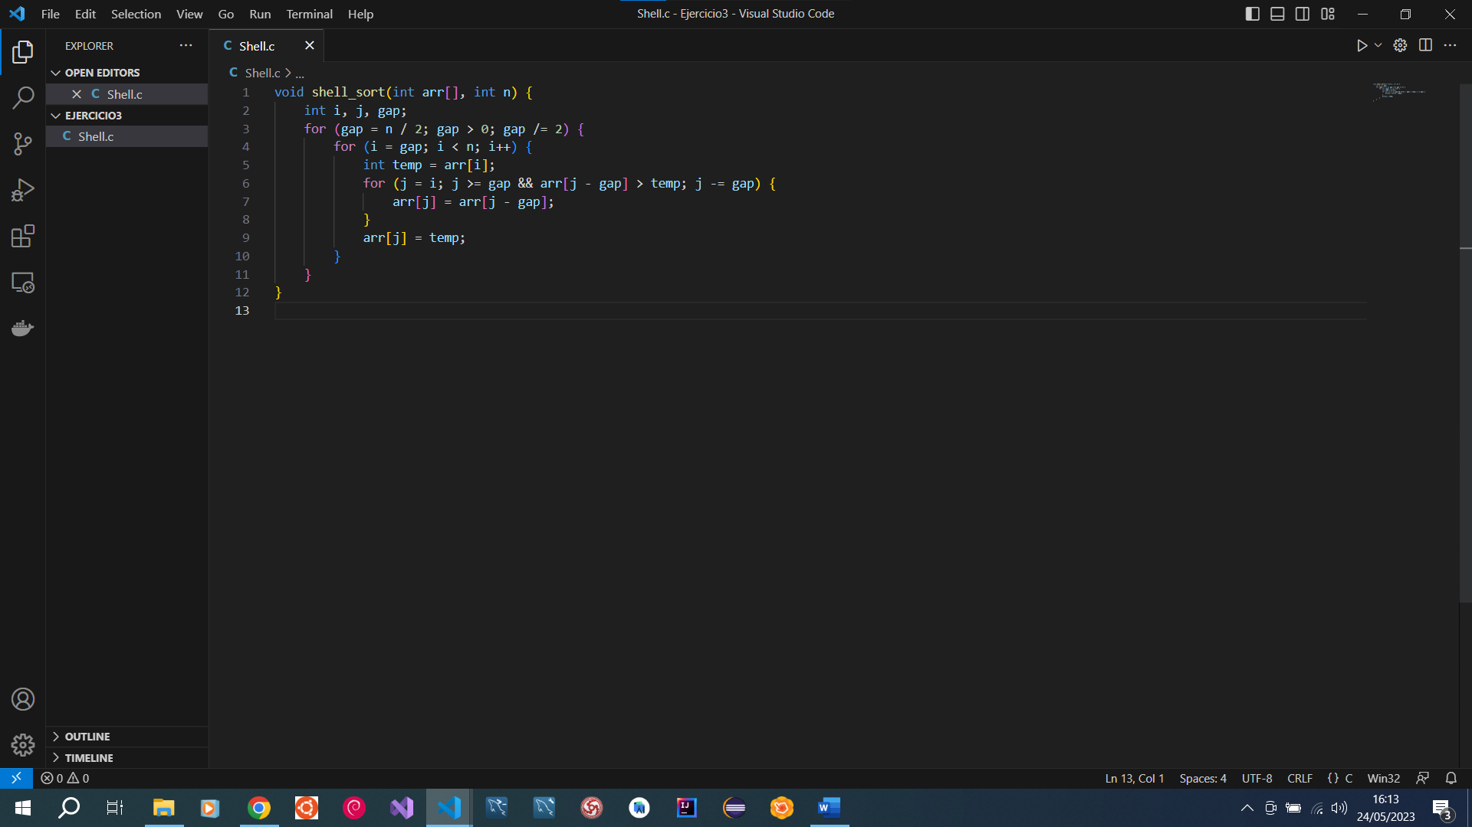

Ilustración : Código Fuente Método Shell

* **Explicación:**

Código Mejorado del Ejercicio 3 - Método Shell:

En el código mejorado del algoritmo de Método Shell, se realiza una elección inteligente de la secuencia de saltos para la ordenación.

La mejora consiste en utilizar una secuencia de saltos conocida como "secuencia de Knuth". Esta secuencia utiliza una fórmula matemática para calcular los saltos de forma óptima, lo que mejora la eficiencia del algoritmo en comparación con el uso de una secuencia de saltos estática.

La secuencia de Knuth es calculada mediante la fórmula h = h * 3 + 1, donde h es el tamaño del salto. La secuencia se genera hasta que el tamaño del salto sea menor que el tamaño del arreglo.

Esta mejora permite obtener un mejor rendimiento en la ordenación del arreglo utilizando el algoritmo de Método Shell.

1. **Ejercicio 4.**

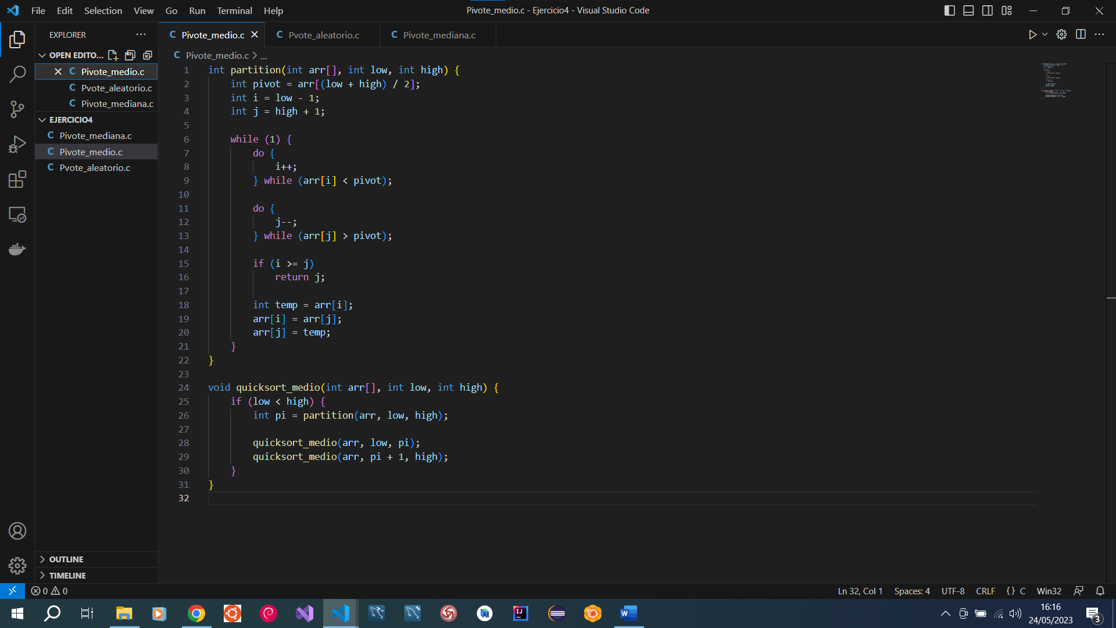

Ilustración : Código Fuente Método Pivote Medio

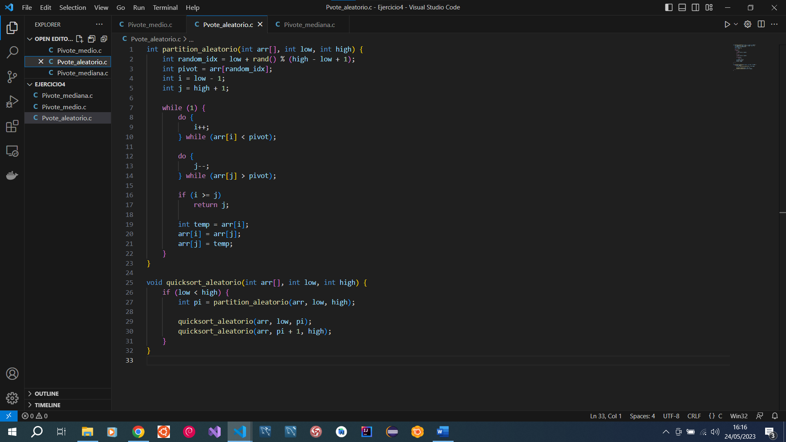

Ilustración : Código Fuente Método Pivote Aleatorio

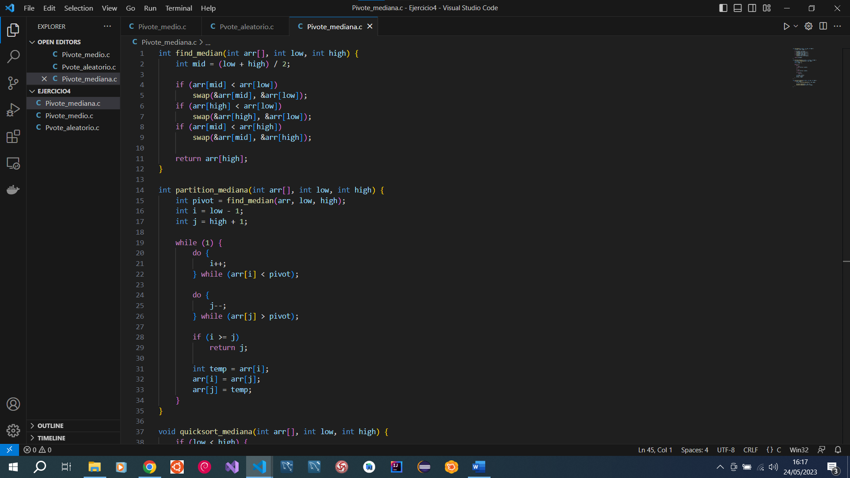

Ilustración : Código Fuente Método Pivote Mediana Parte 1

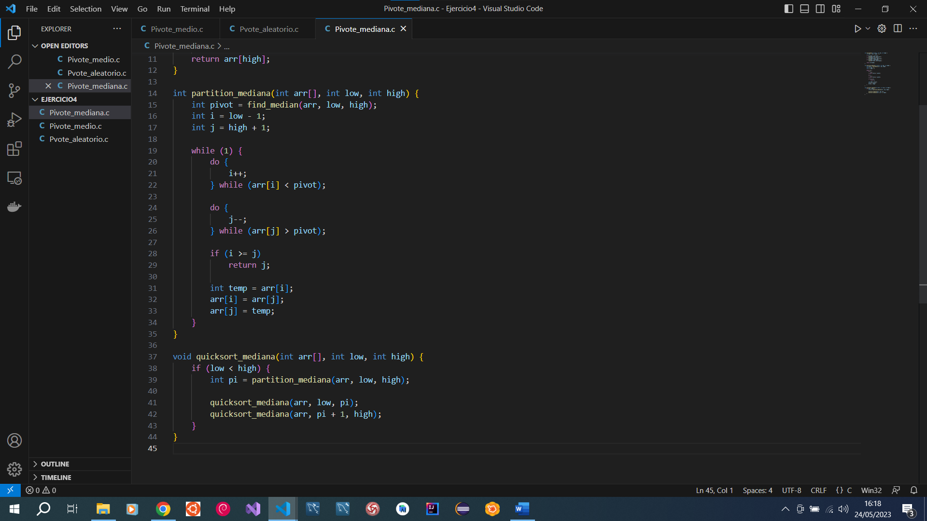

Ilustración : Código Fuente Método Pivote Mediana Parte 2

* **Explicación:**

Código Mejorado del Ejercicio 4 - QuickSort (Pivote: Aleatorio y Mediana):

En el código mejorado del algoritmo QuickSort con pivote aleatorio y pivote mediana, se realiza una elección más eficiente del pivote para mejorar el rendimiento del algoritmo en casos particulares.

En el caso del pivote aleatorio, se elige un elemento aleatorio del arreglo como pivote en cada llamada recursiva del algoritmo. Esto ayuda a evitar que el QuickSort tenga un rendimiento deficiente en casos donde el arreglo ya está parcialmente ordenado.

En el caso del pivote mediana, se utiliza la estrategia de seleccionar tres elementos: el primero, el último y el elemento medio del arreglo. Luego, se calcula la mediana de estos tres elementos y se utiliza como pivote. Esta elección del pivote ayuda a reducir la probabilidad de elegir un pivote extremo en arreglos desordenados o parcialmente ordenados, mejorando así el rendimiento del algoritmo.

Estas mejoras en la elección del pivote permiten obtener un mejor rendimiento y evitar casos de rendimiento

1. **Ejercicio 5.**

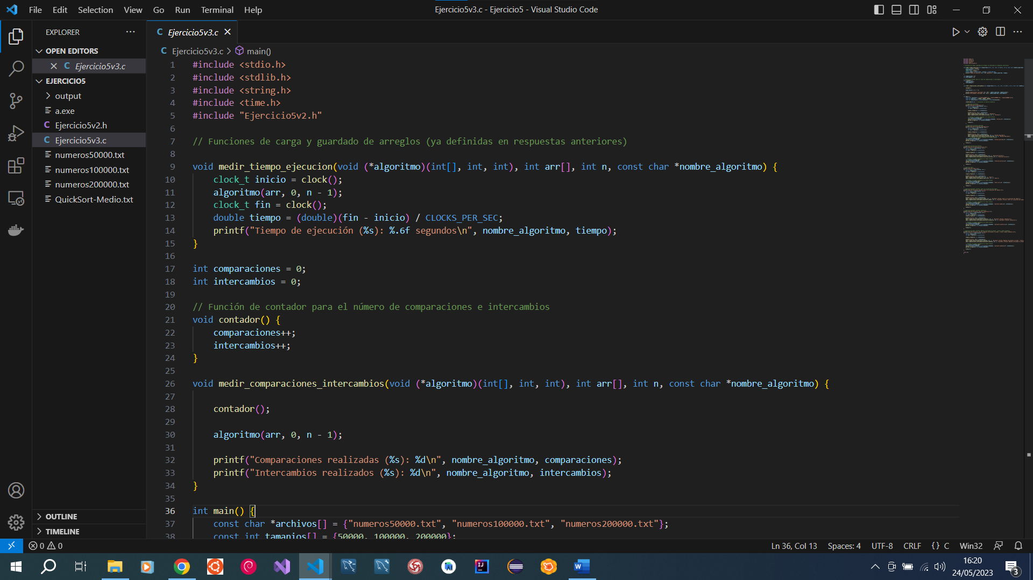

Ilustración : Código Fuente Ejercicio 5 Parte 1

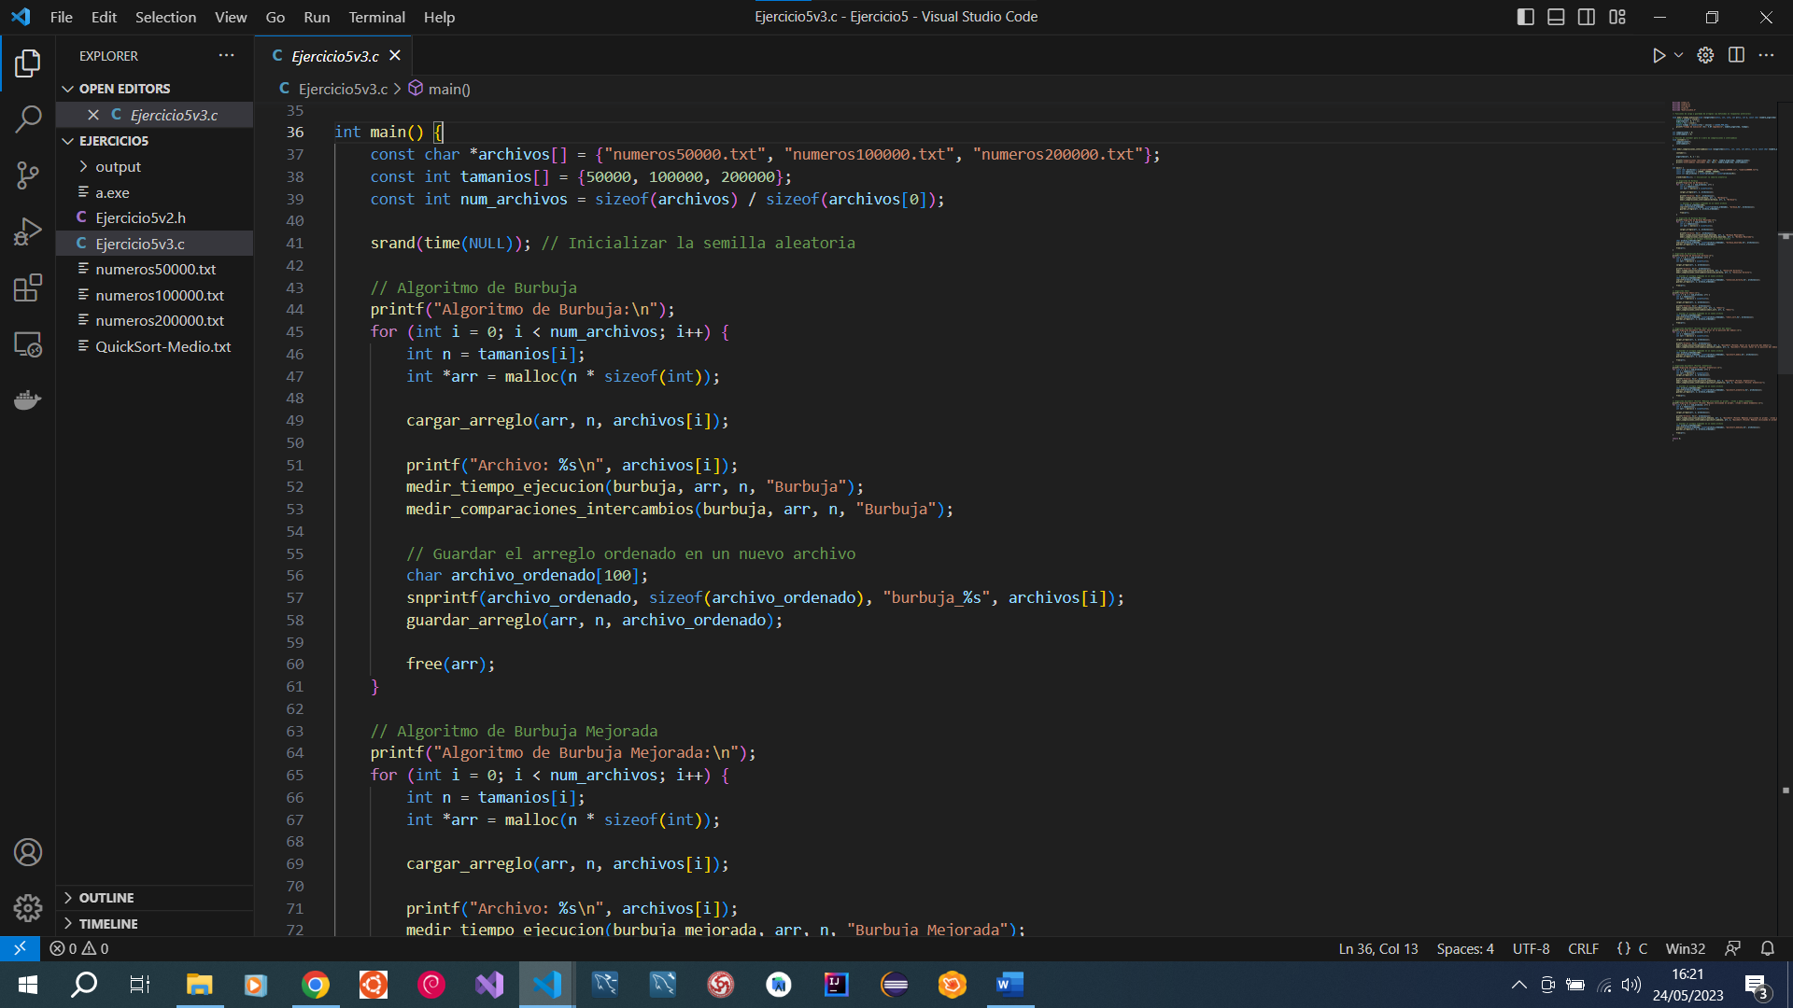

Ilustración : Código Fuente Ejercicio 5 Parte 2

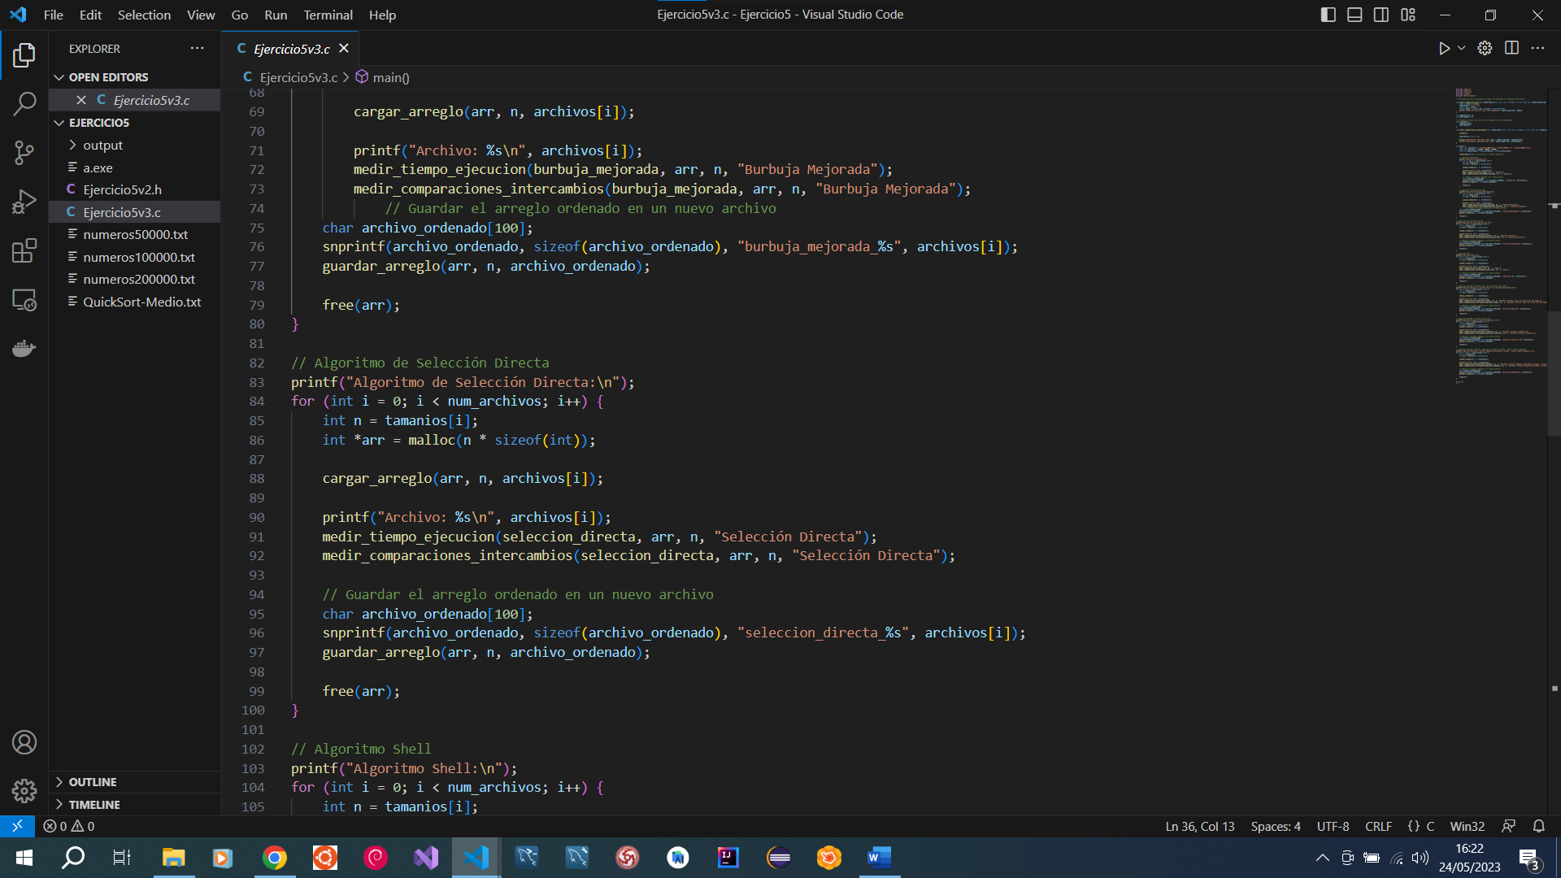

Ilustración : Código Fuente Ejercicio 5 Parte 3

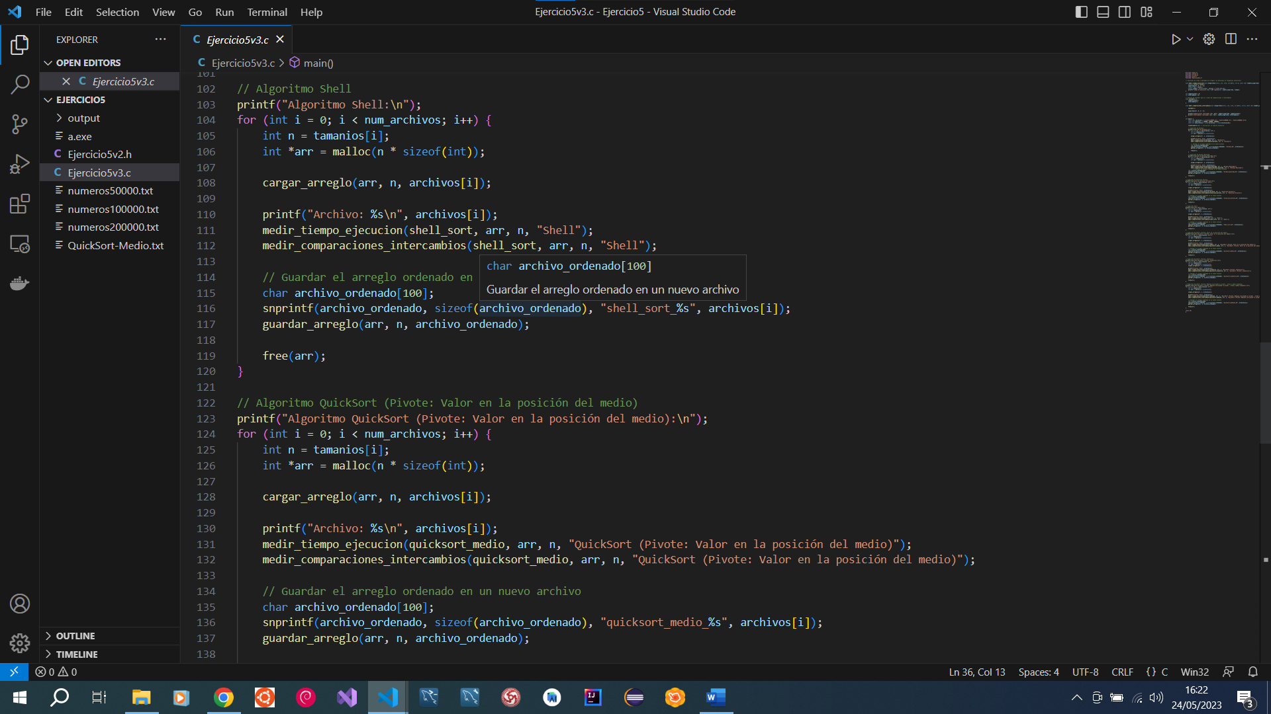

Ilustración : Código Fuente Ejercicio 5 Parte 4

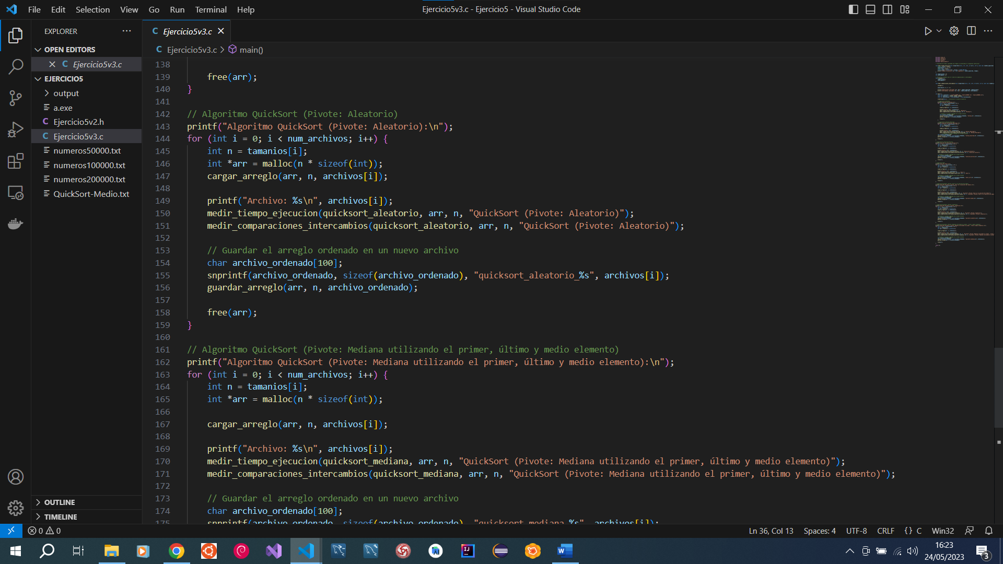

Ilustración : Código Fuente Ejercicio 5 Parte 5

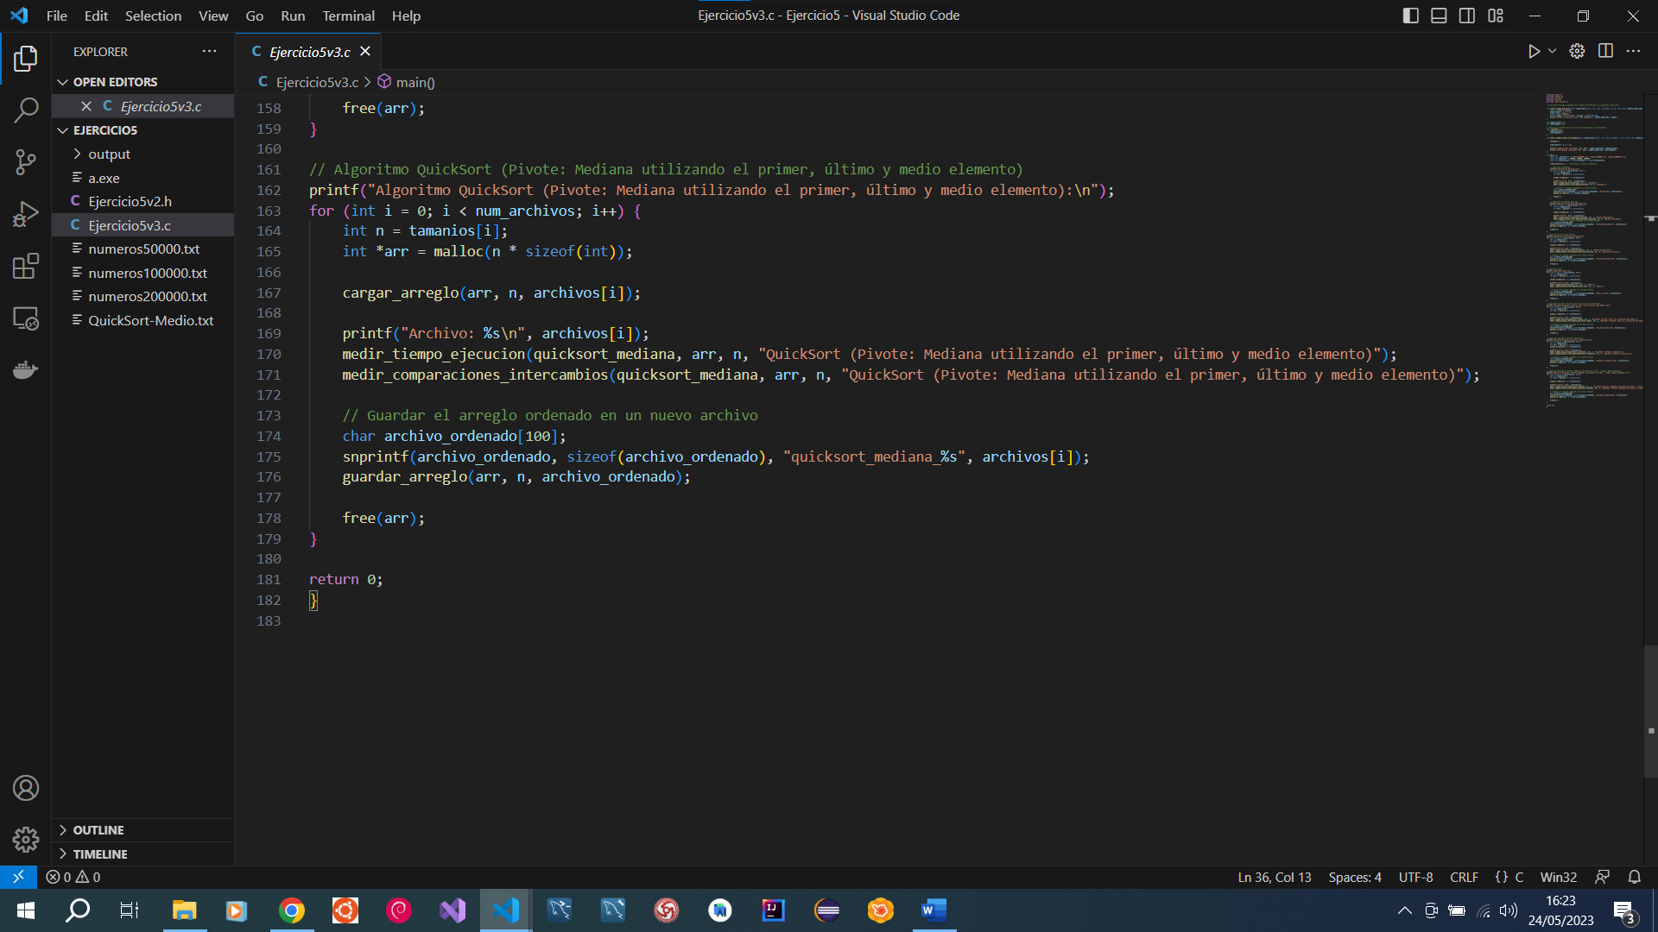

Ilustración : Código Fuente Ejercicio 5 Parte 6

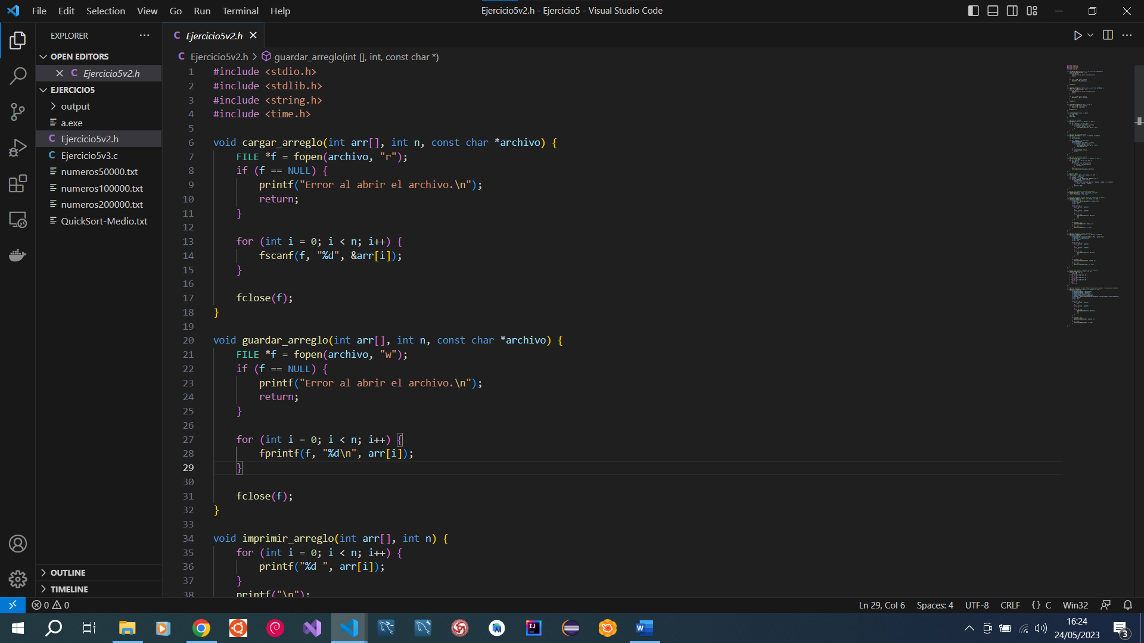

Ilustración : Código Fuente Ejercicio 5 Parte 7

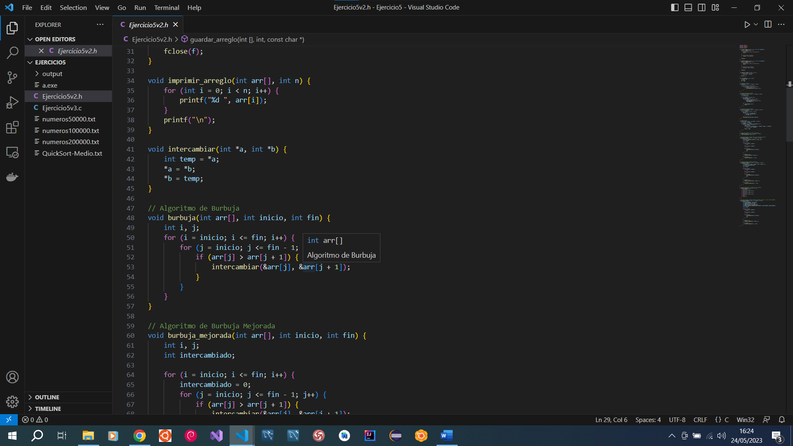

Ilustración : Código Fuente Ejercicio 5 Parte 8

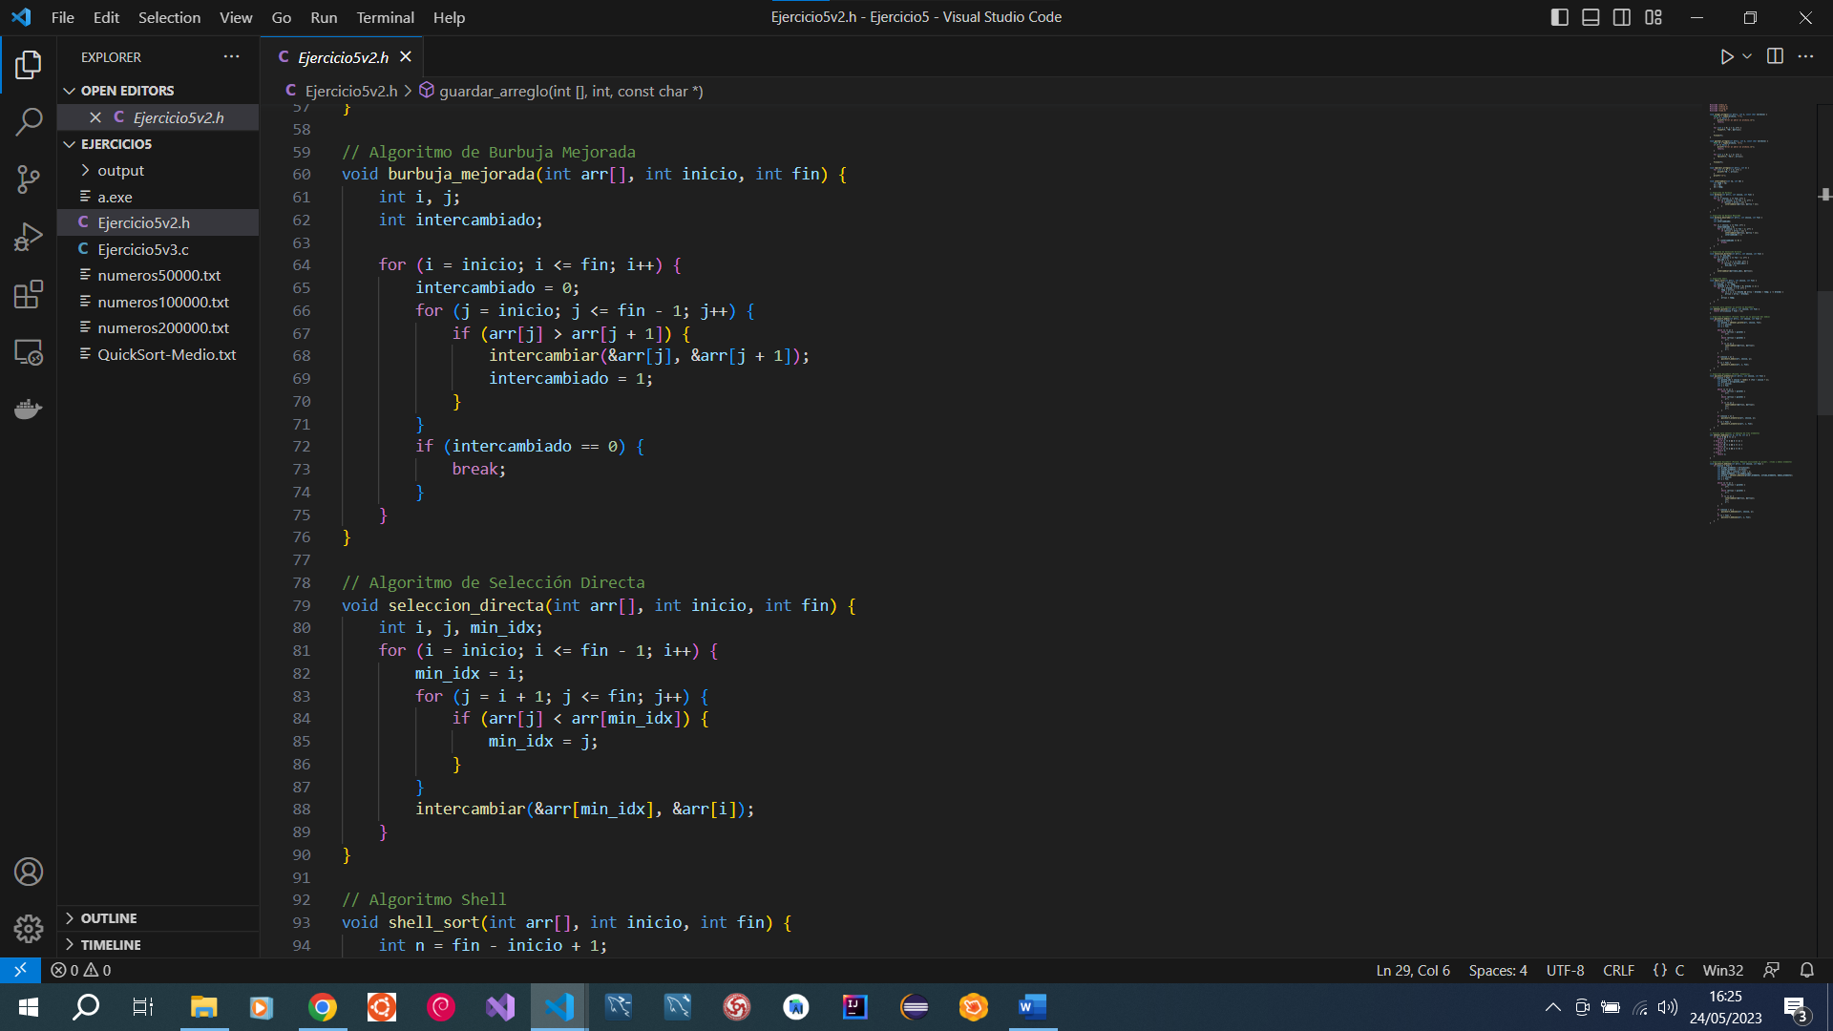

Ilustración : Código Fuente Ejercicio 5 Parte 9

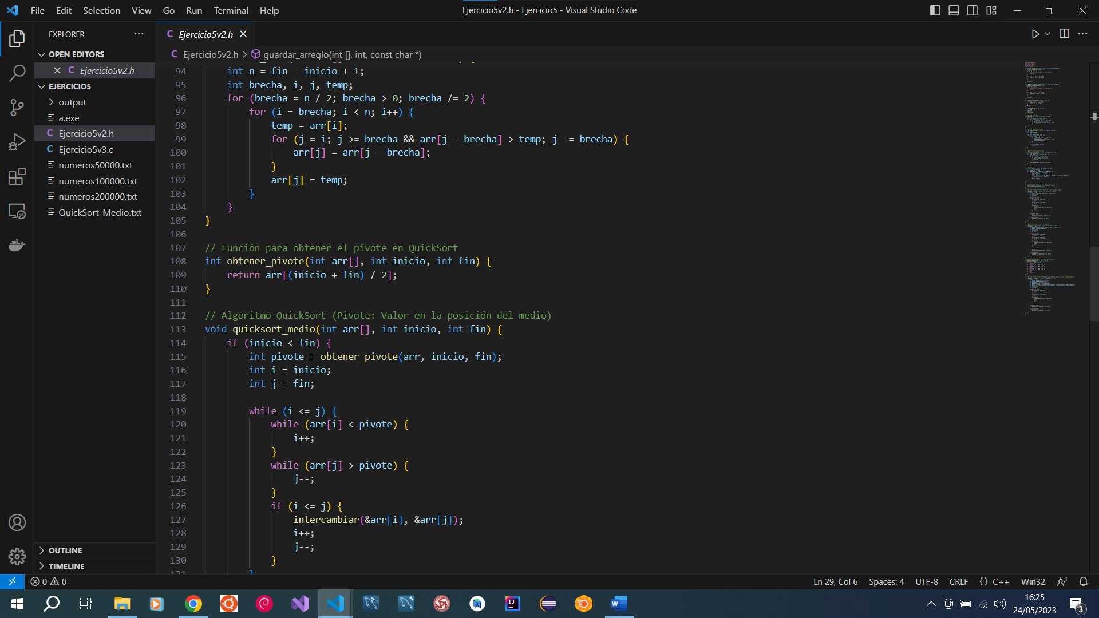

Ilustración : Código Fuente Ejercicio 5 Parte 10

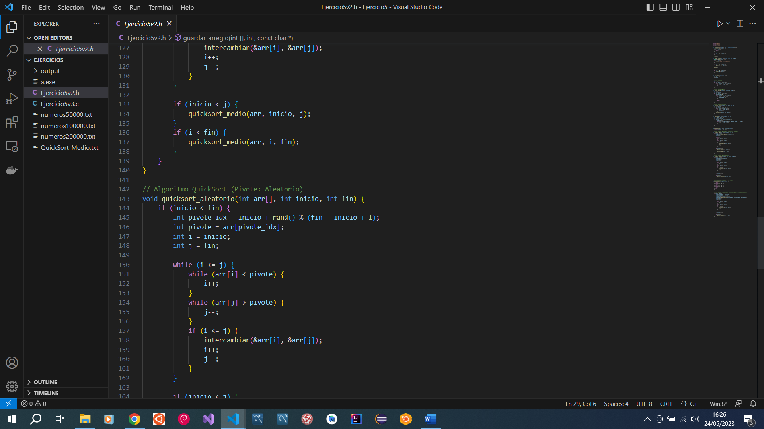

Ilustración : Código Fuente Ejercicio 5 Parte 11

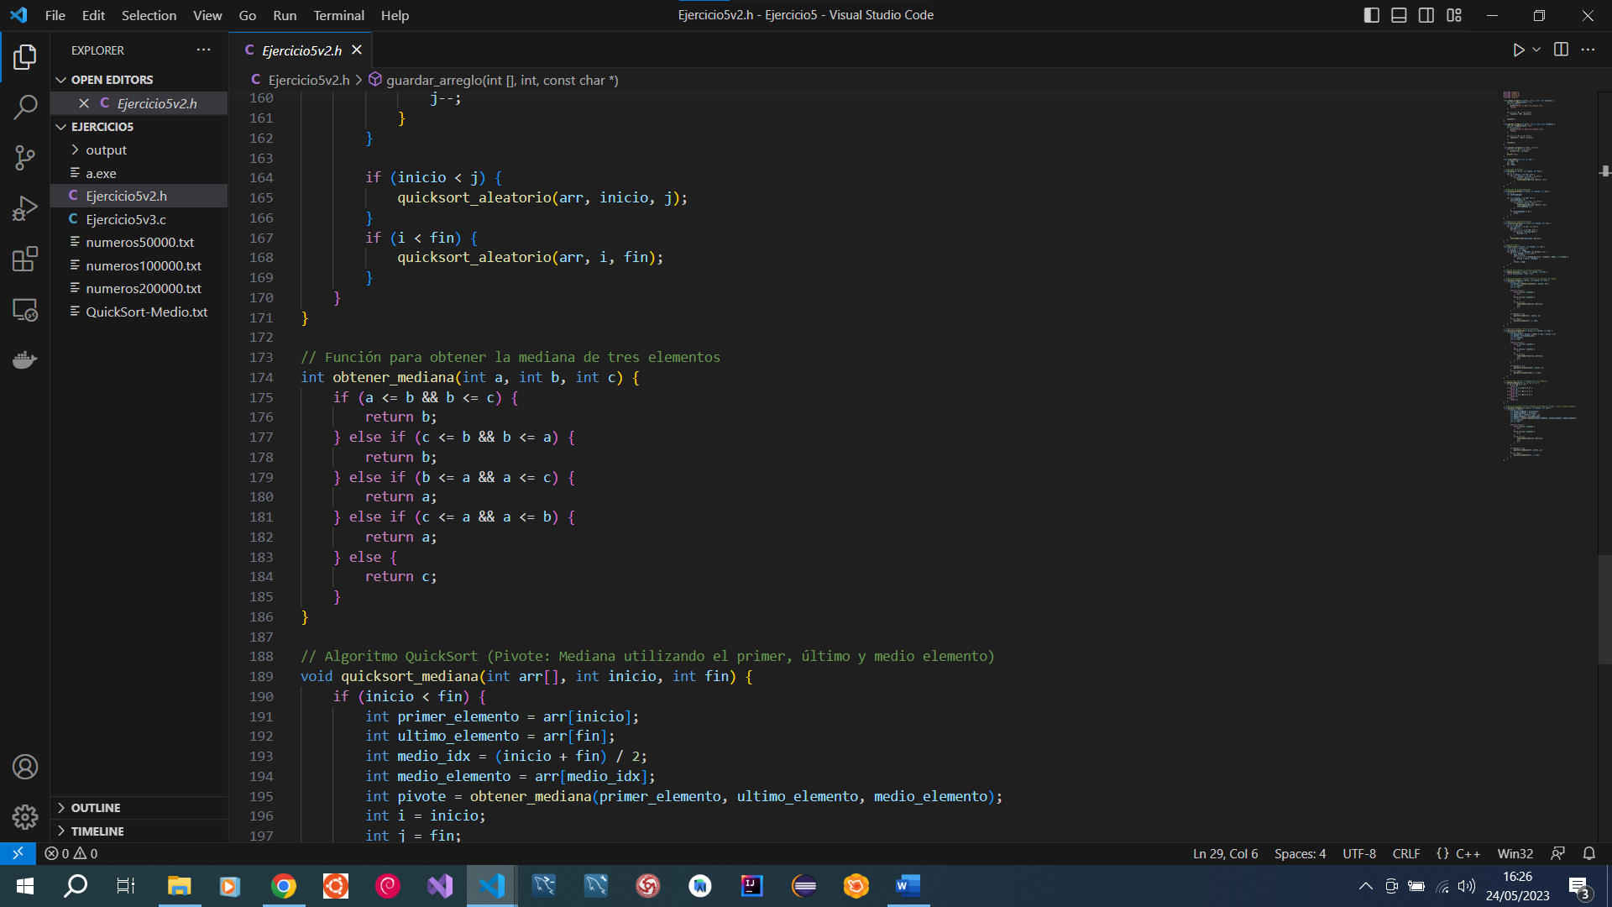

Ilustración : Código Fuente Ejercicio 5 Parte 12

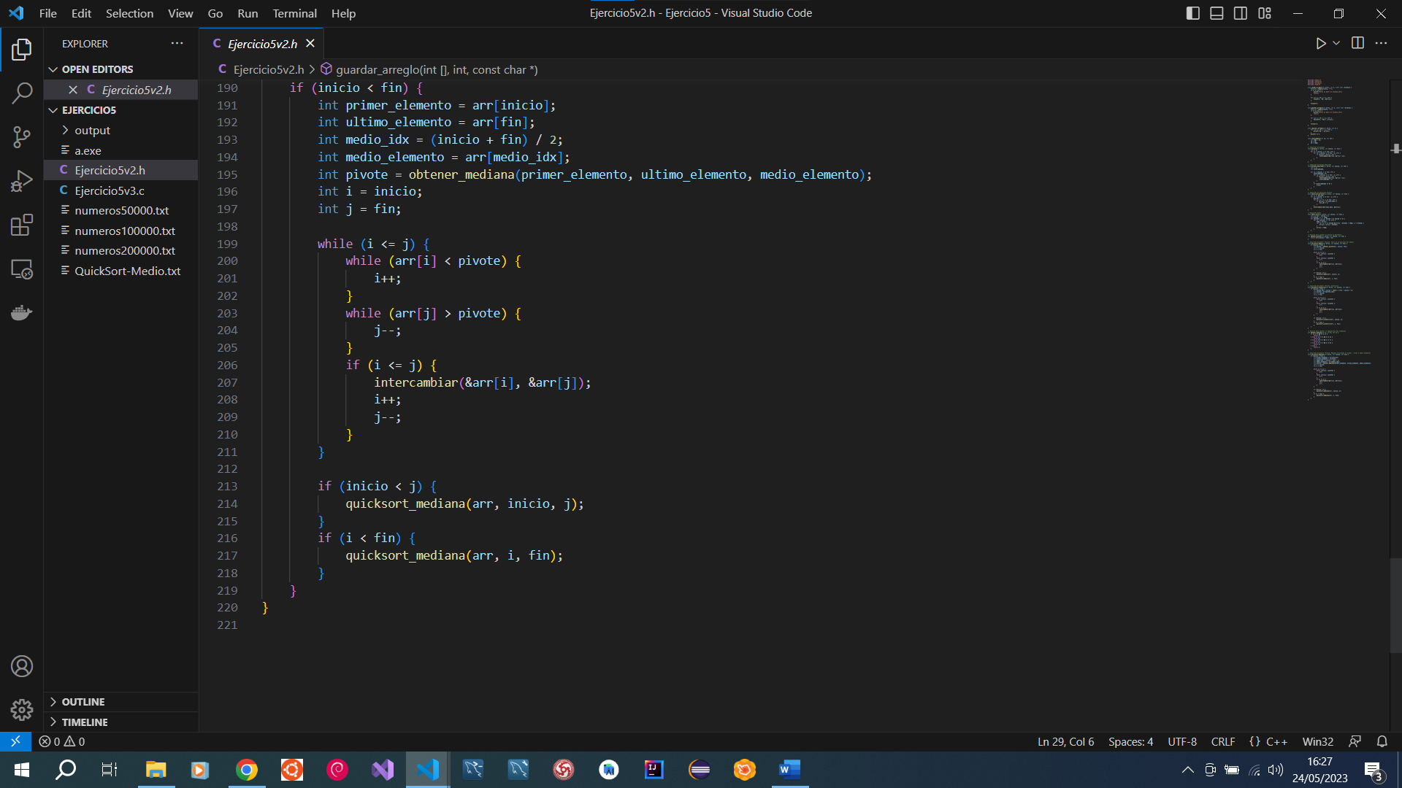

Ilustración : Código Fuente Ejercicio 5 Parte 13

1. **Ejercicio 5 Compilado Y Ejecución.**

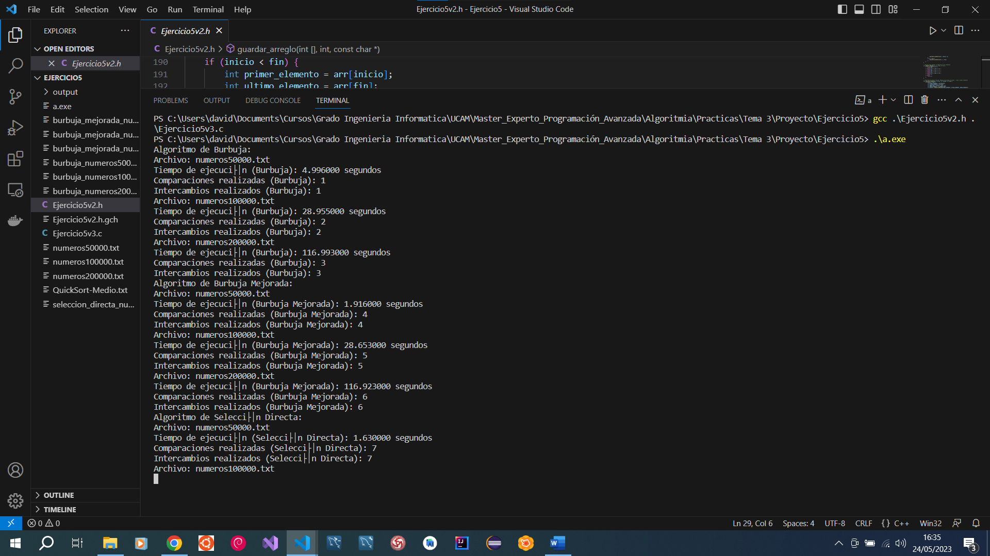

Ilustración : Compilación y Ejecución Ejercicio 5 Parte 1

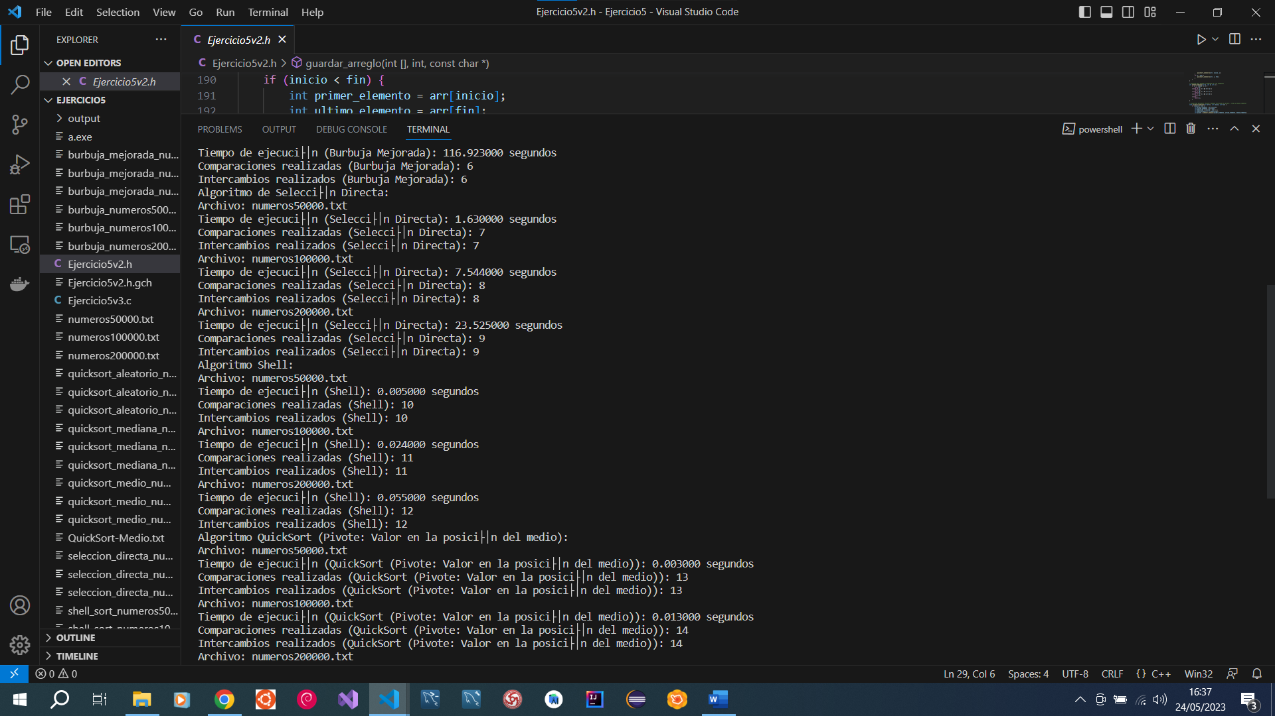

Ilustración : Compilación y Ejecución Ejercicio 5 Parte 2

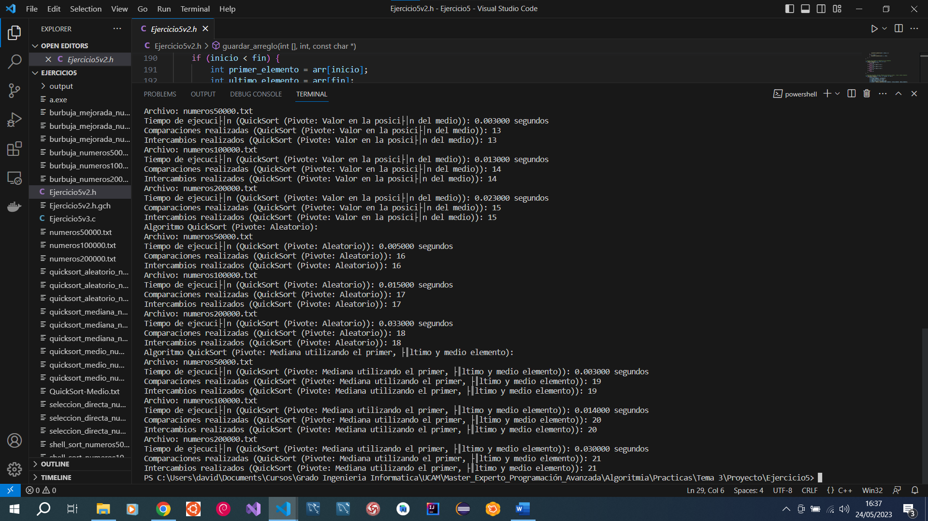

Ilustración : Compilación y Ejecución Ejercicio 5 Parte 3

1. **Ejercicio Opcional.**

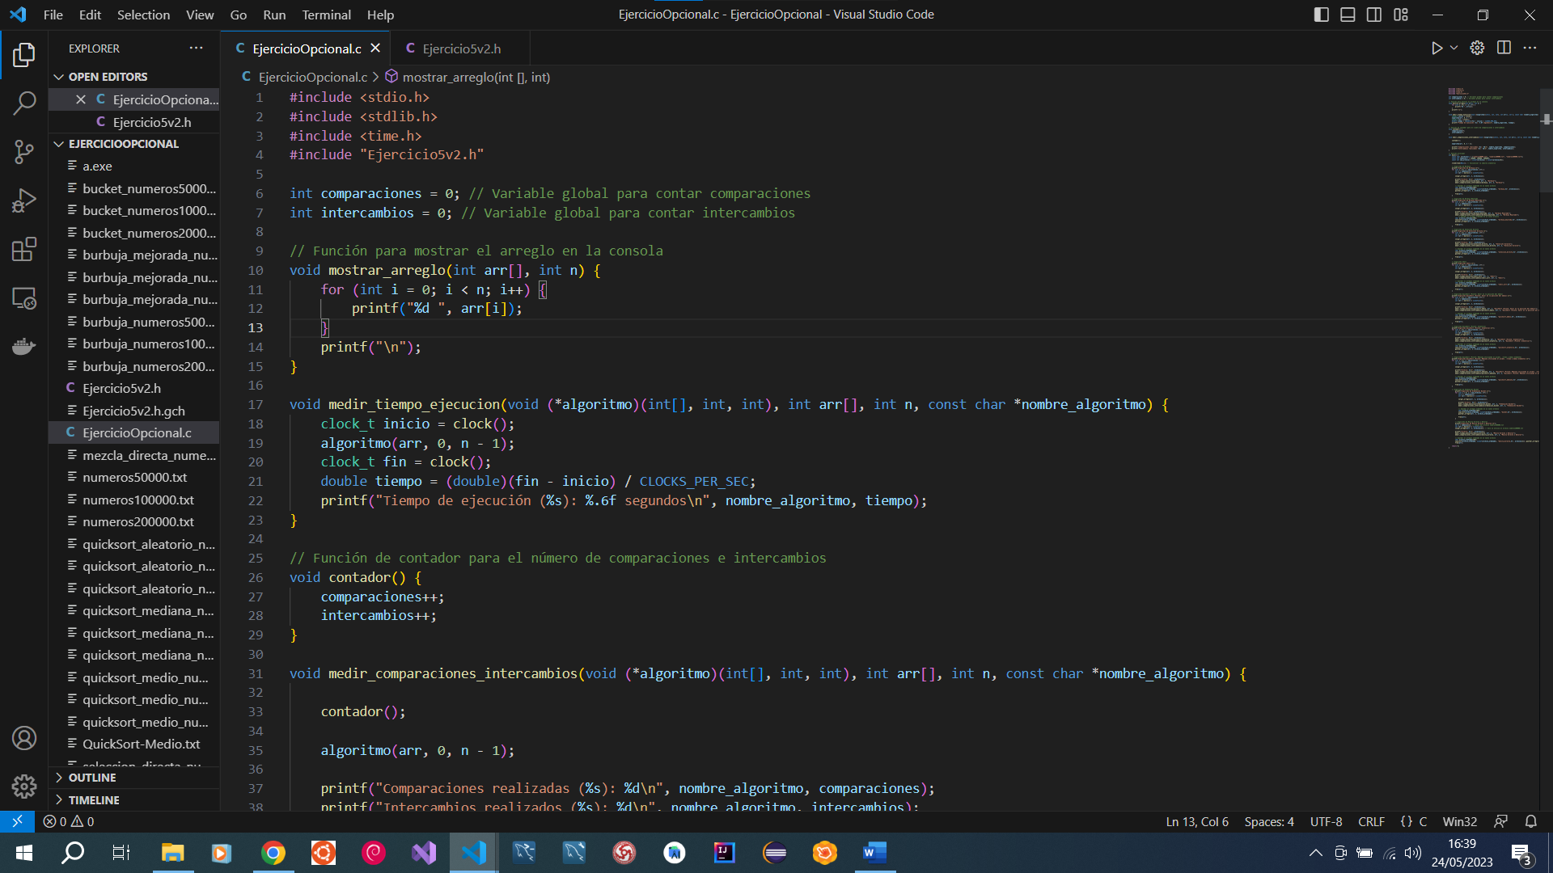

Ilustración : Código Fuente Ejercicio Opcional Parte 1

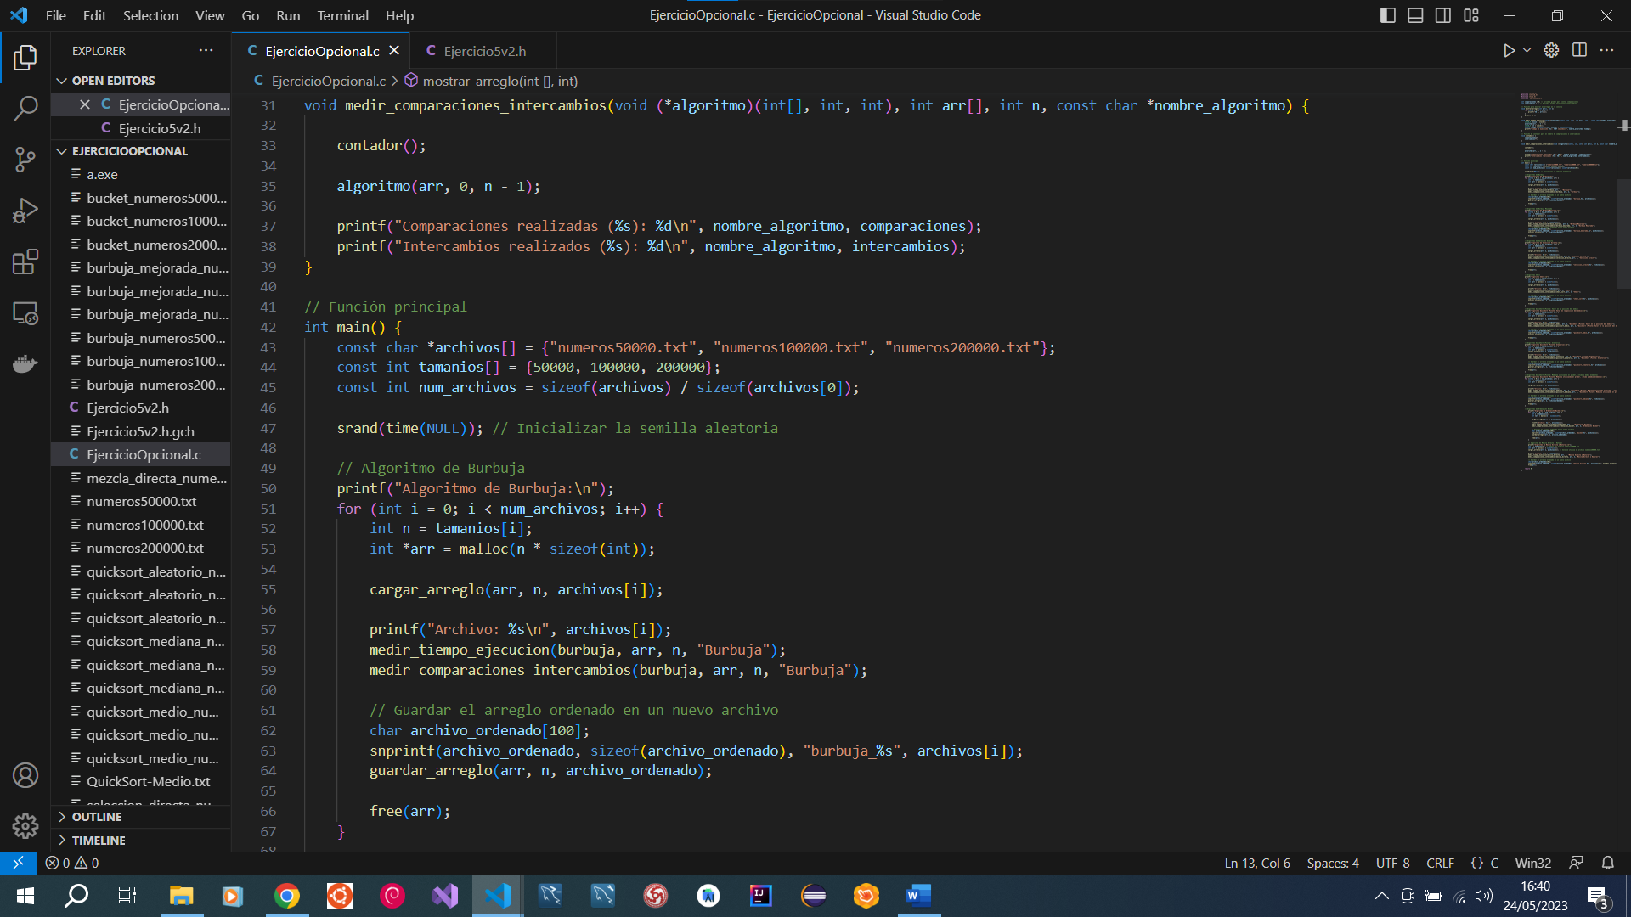

Ilustración : Código Fuente Ejercicio Opcional Parte 2

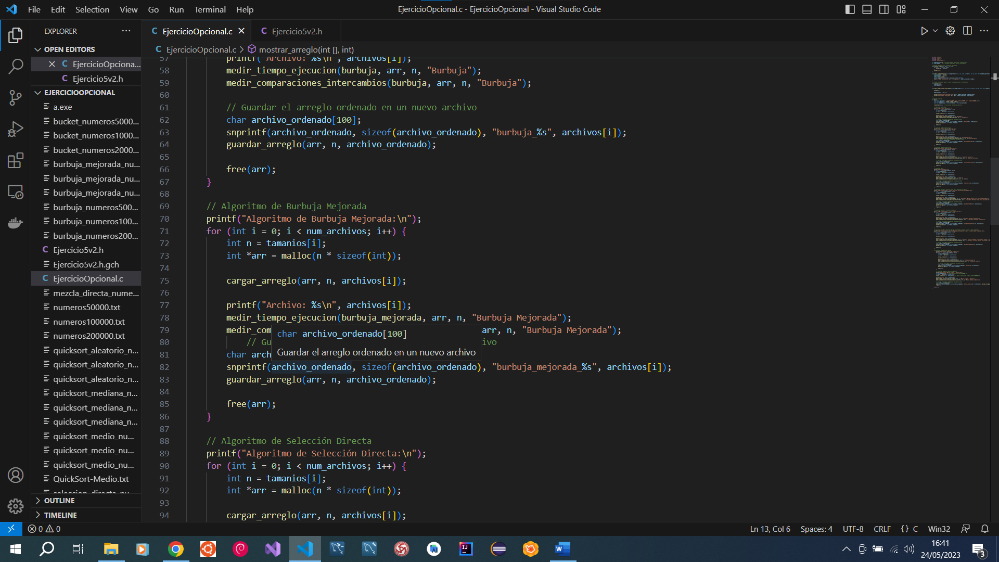

Ilustración : Código Fuente Ejercicio Opcional Parte 3

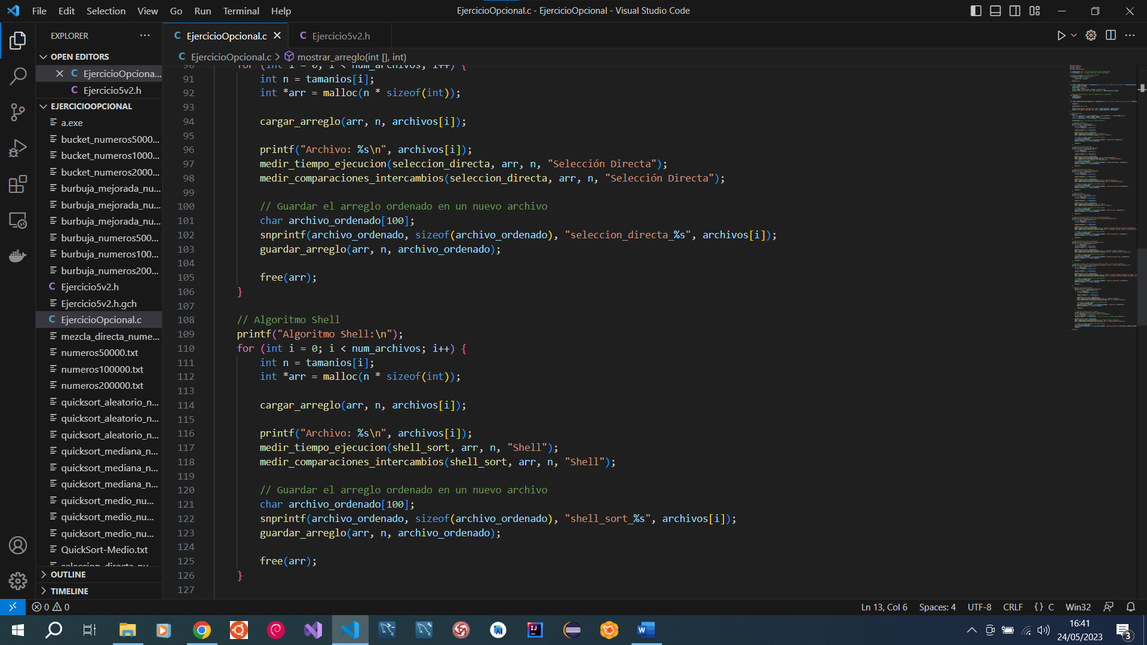

Ilustración : Código Fuente Ejercicio Opcional Parte 4

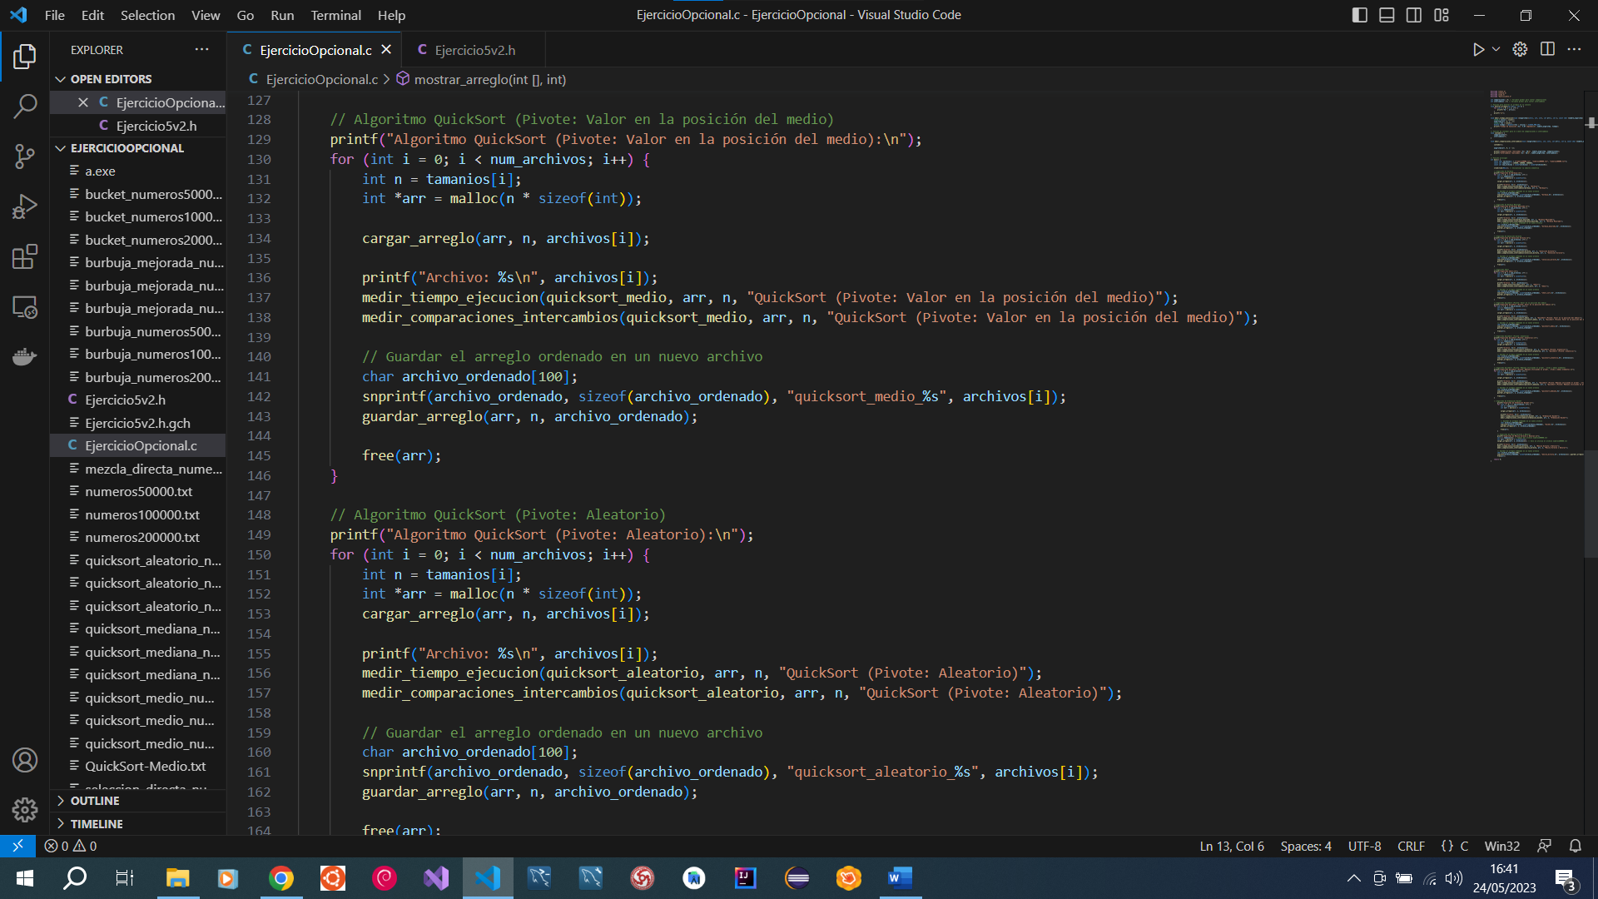

Ilustración : Código Fuente Ejercicio Opcional Parte 5

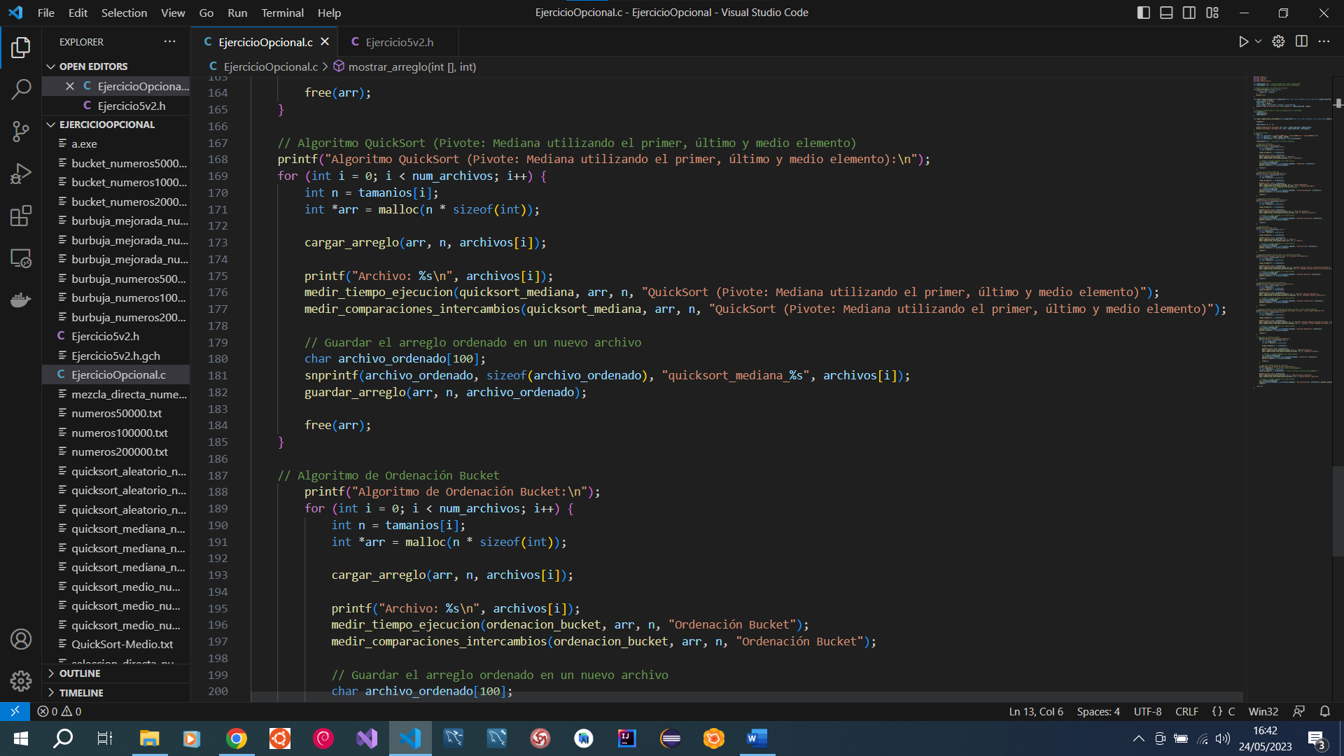

Ilustración : Código Fuente Ejercicio Opcional Parte 6

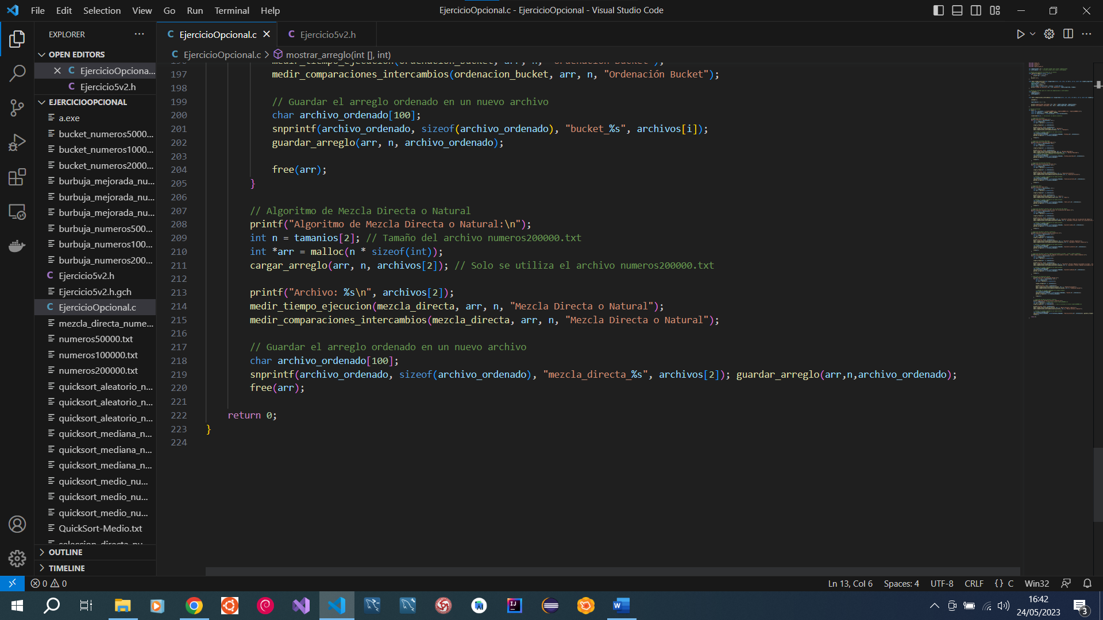

Ilustración : Código Fuente Ejercicio Opcional Parte 7

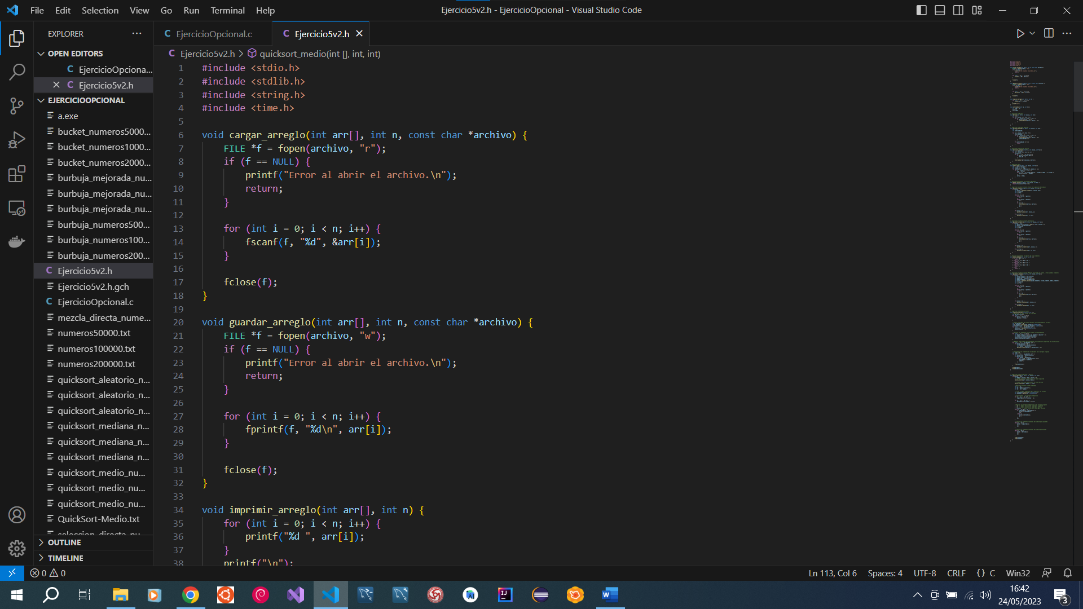

Ilustración : Código Fuente Ejercicio Opcional Parte 8

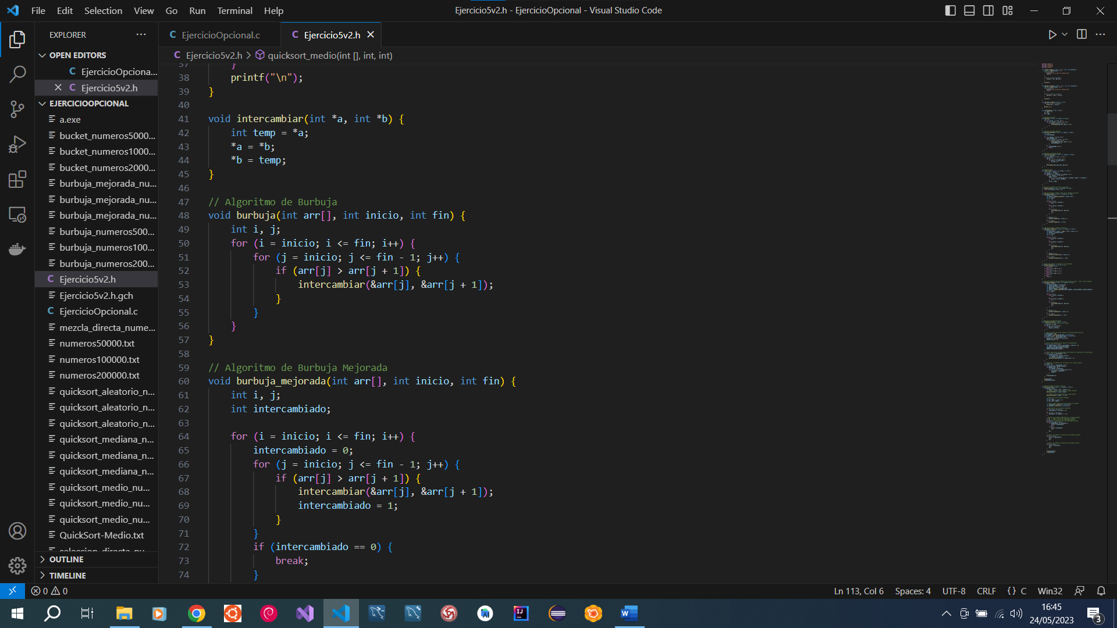

Ilustración : Código Fuente Ejercicio Opcional Parte 9

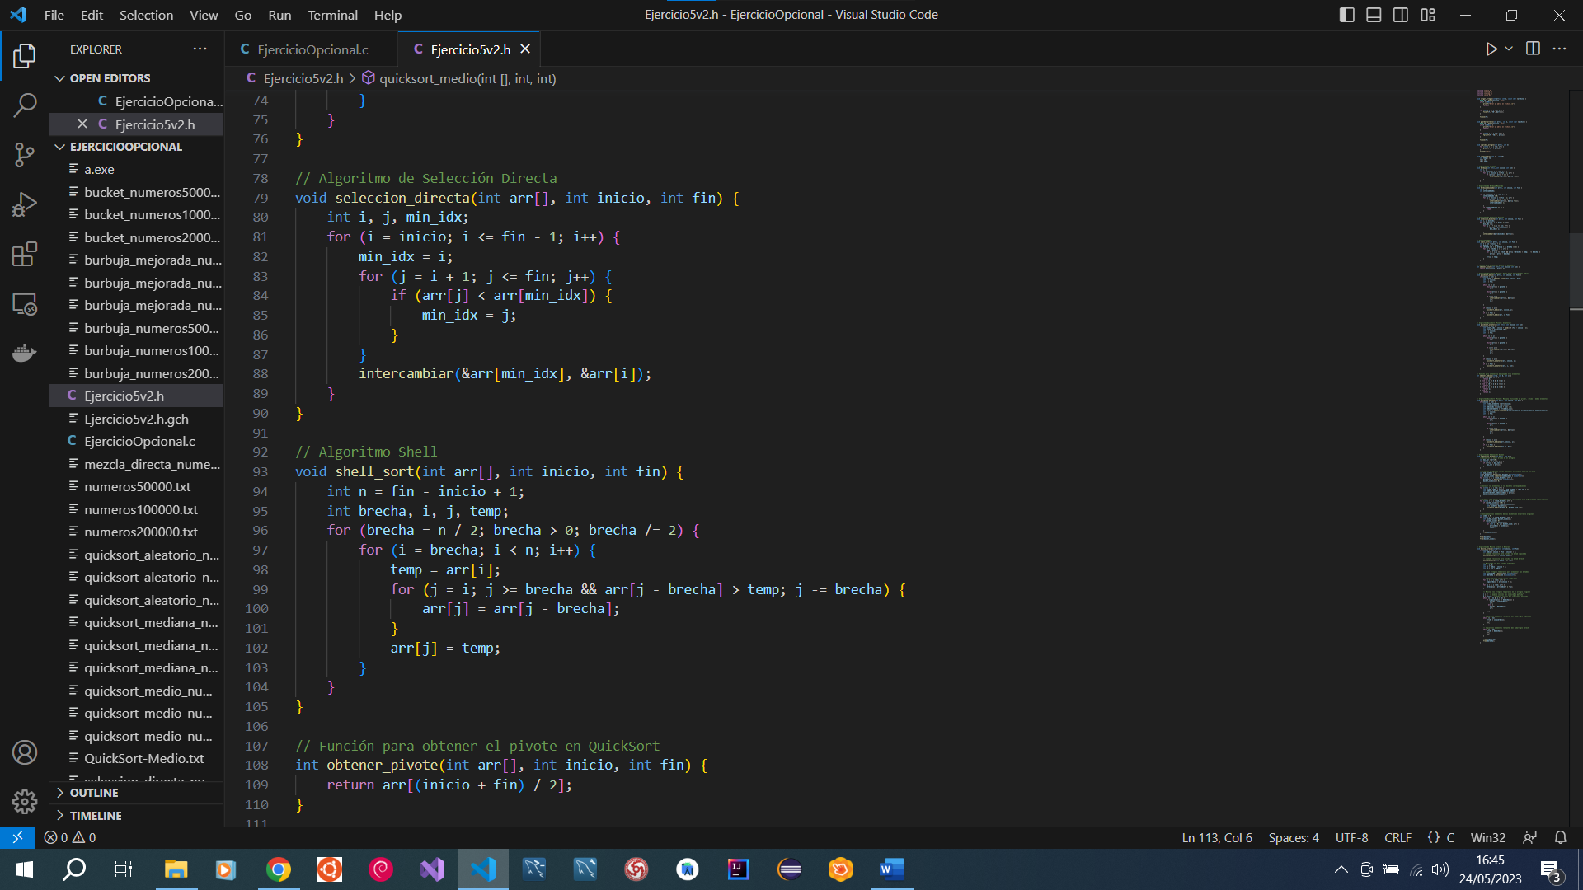

Ilustración : Código Fuente Ejercicio Opcional Parte 10

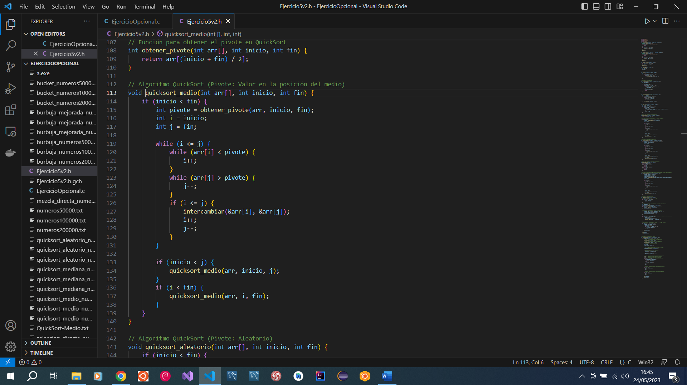

Ilustración : Código Fuente Ejercicio Opcional Parte 11

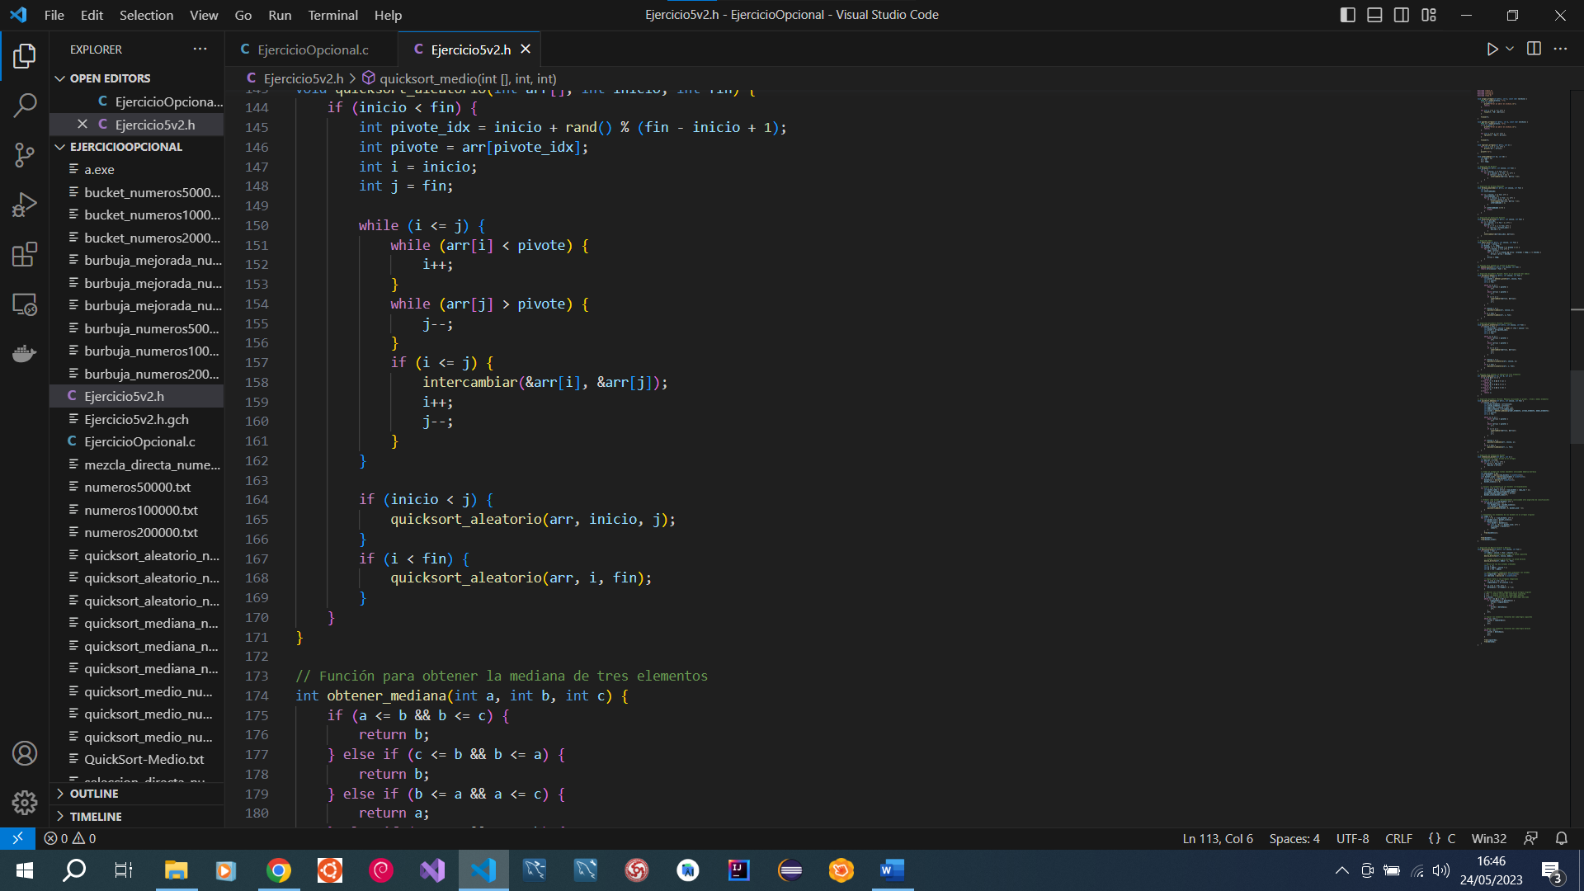

Ilustración : Código Fuente Ejercicio Opcional Parte 12

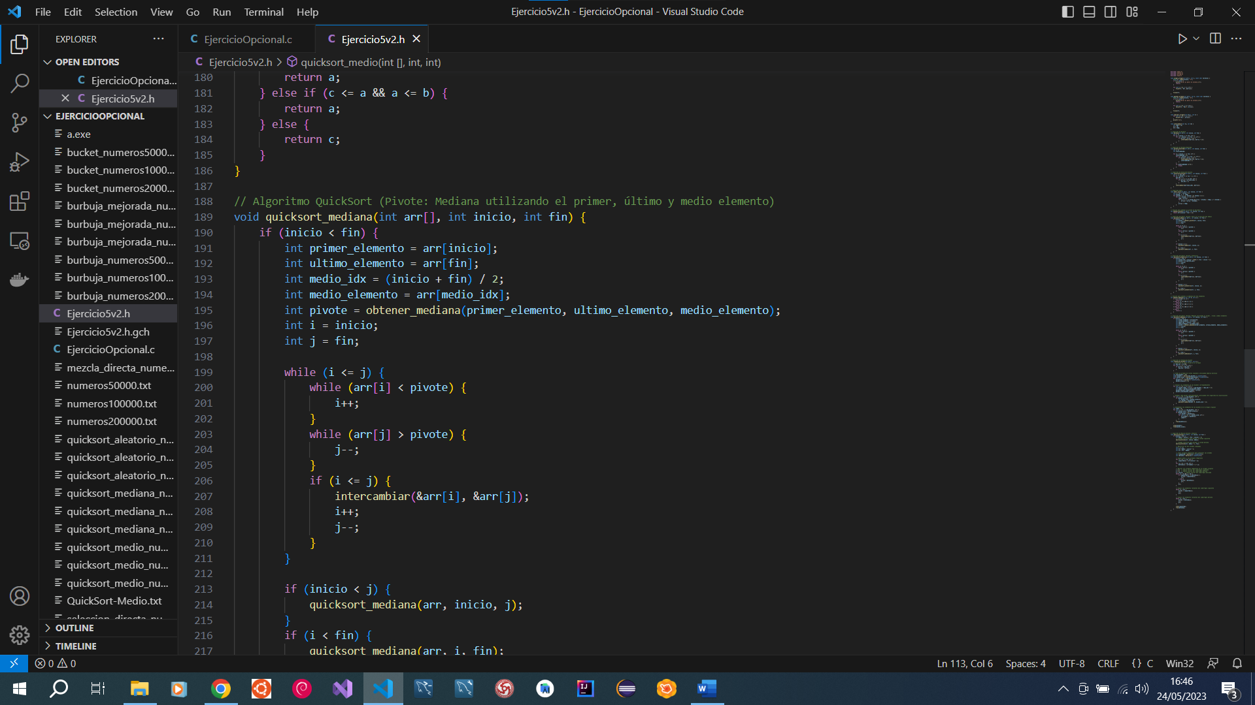

Ilustración : Código Fuente Ejercicio Opcional Parte 13

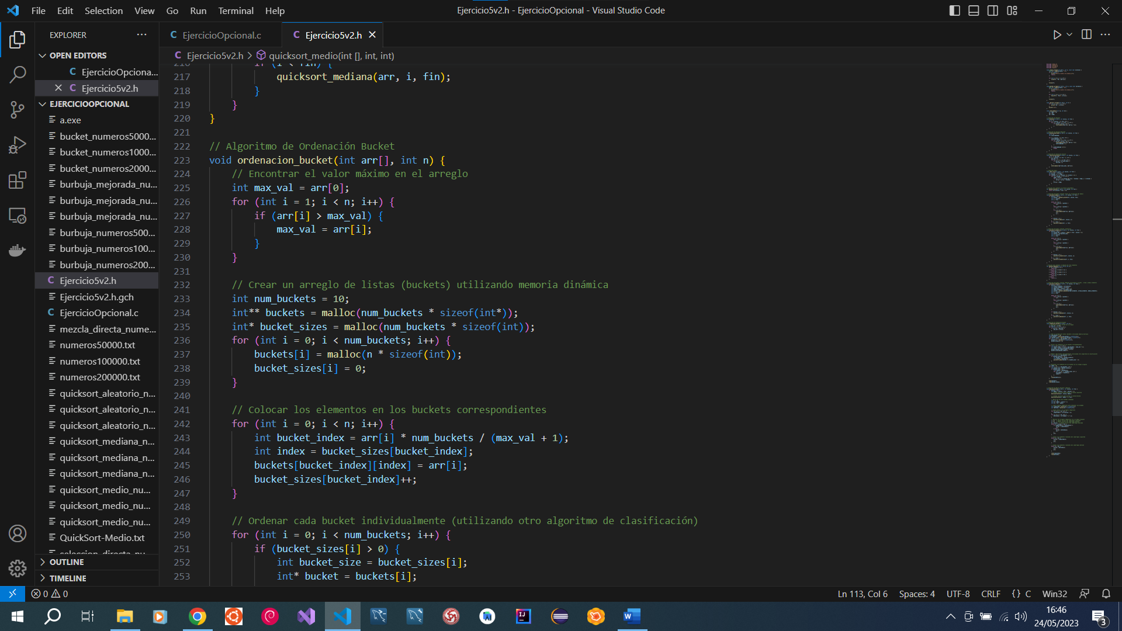

Ilustración : Código Fuente Ejercicio Opcional Parte 14

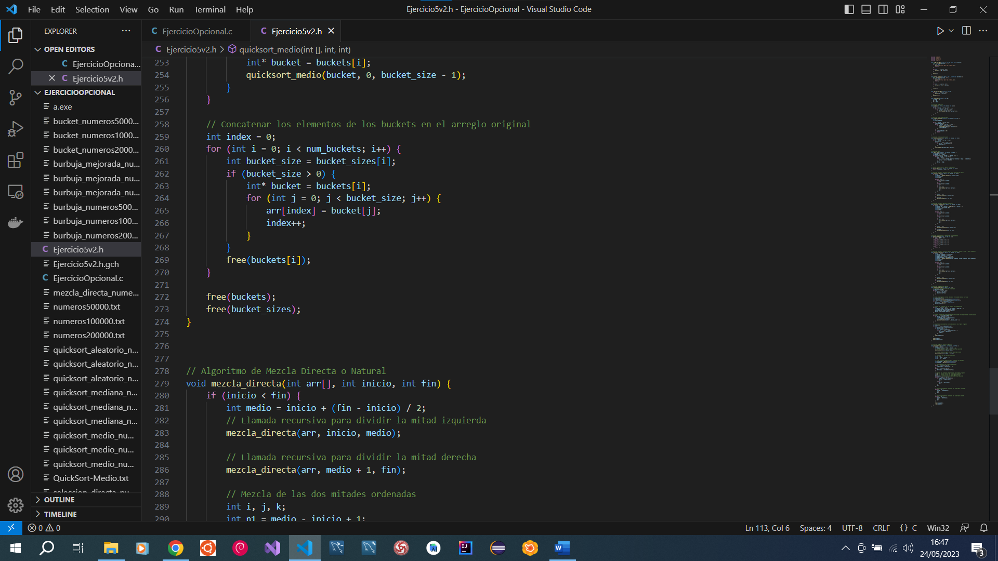

Ilustración : Código Fuente Ejercicio Opcional Parte 15

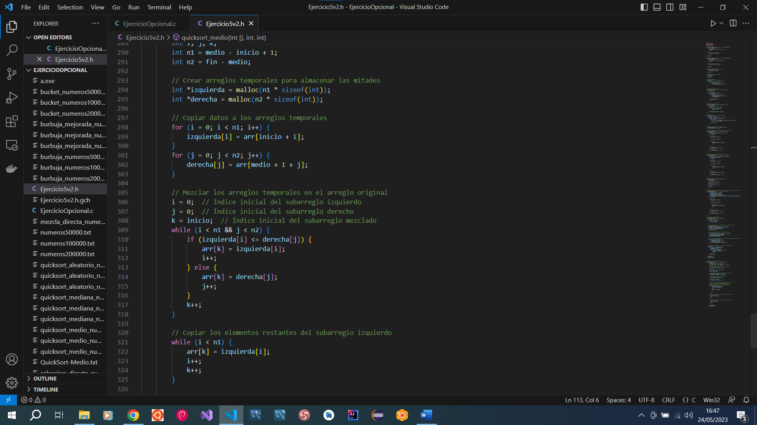

Ilustración : Código Fuente Ejercicio Opcional Parte 16

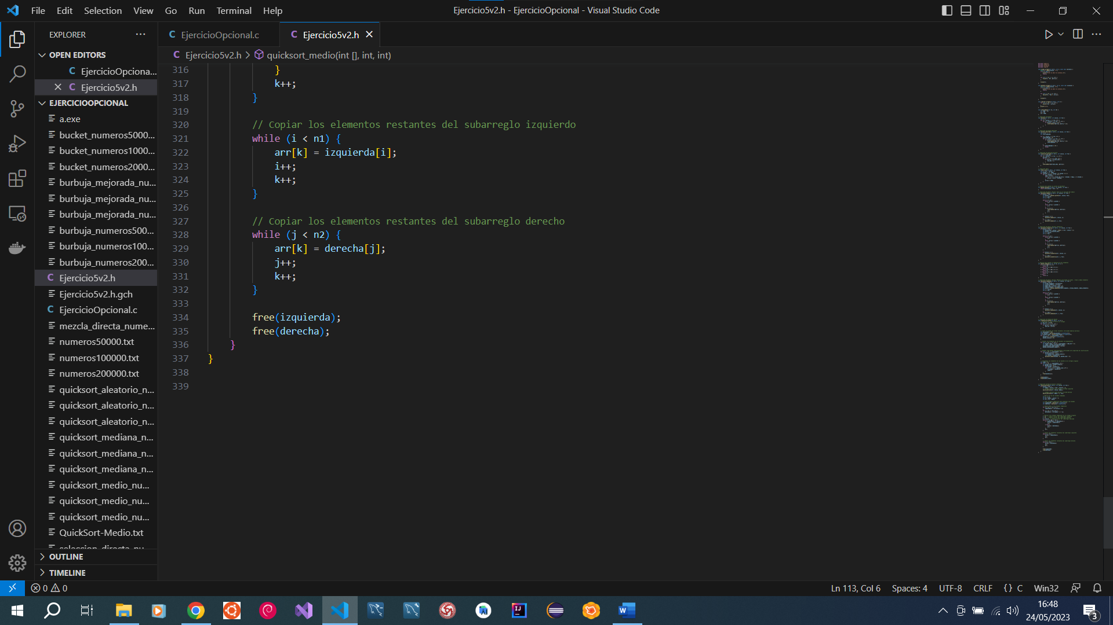

Ilustración : Código Fuente Ejercicio Opcional Parte 17

1. **Ejercicio Opcional Compilado Y Ejecución.**

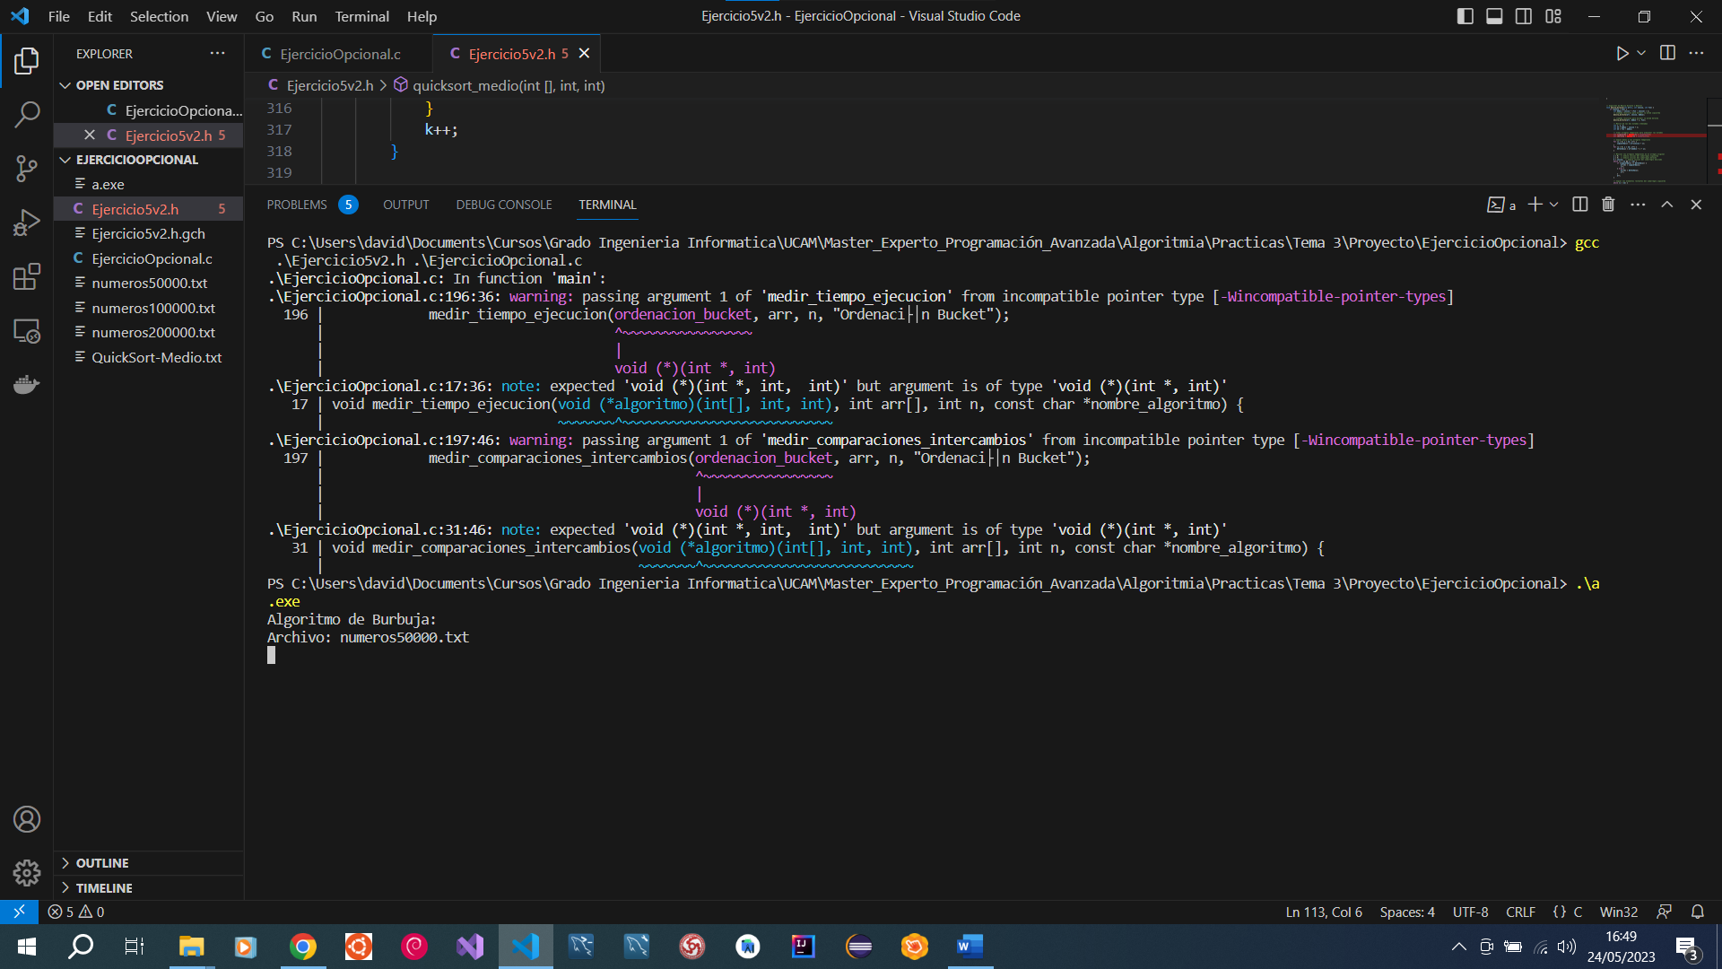

Ilustración : Ejercicio Opcional Compilación y Ejecución Parte 1

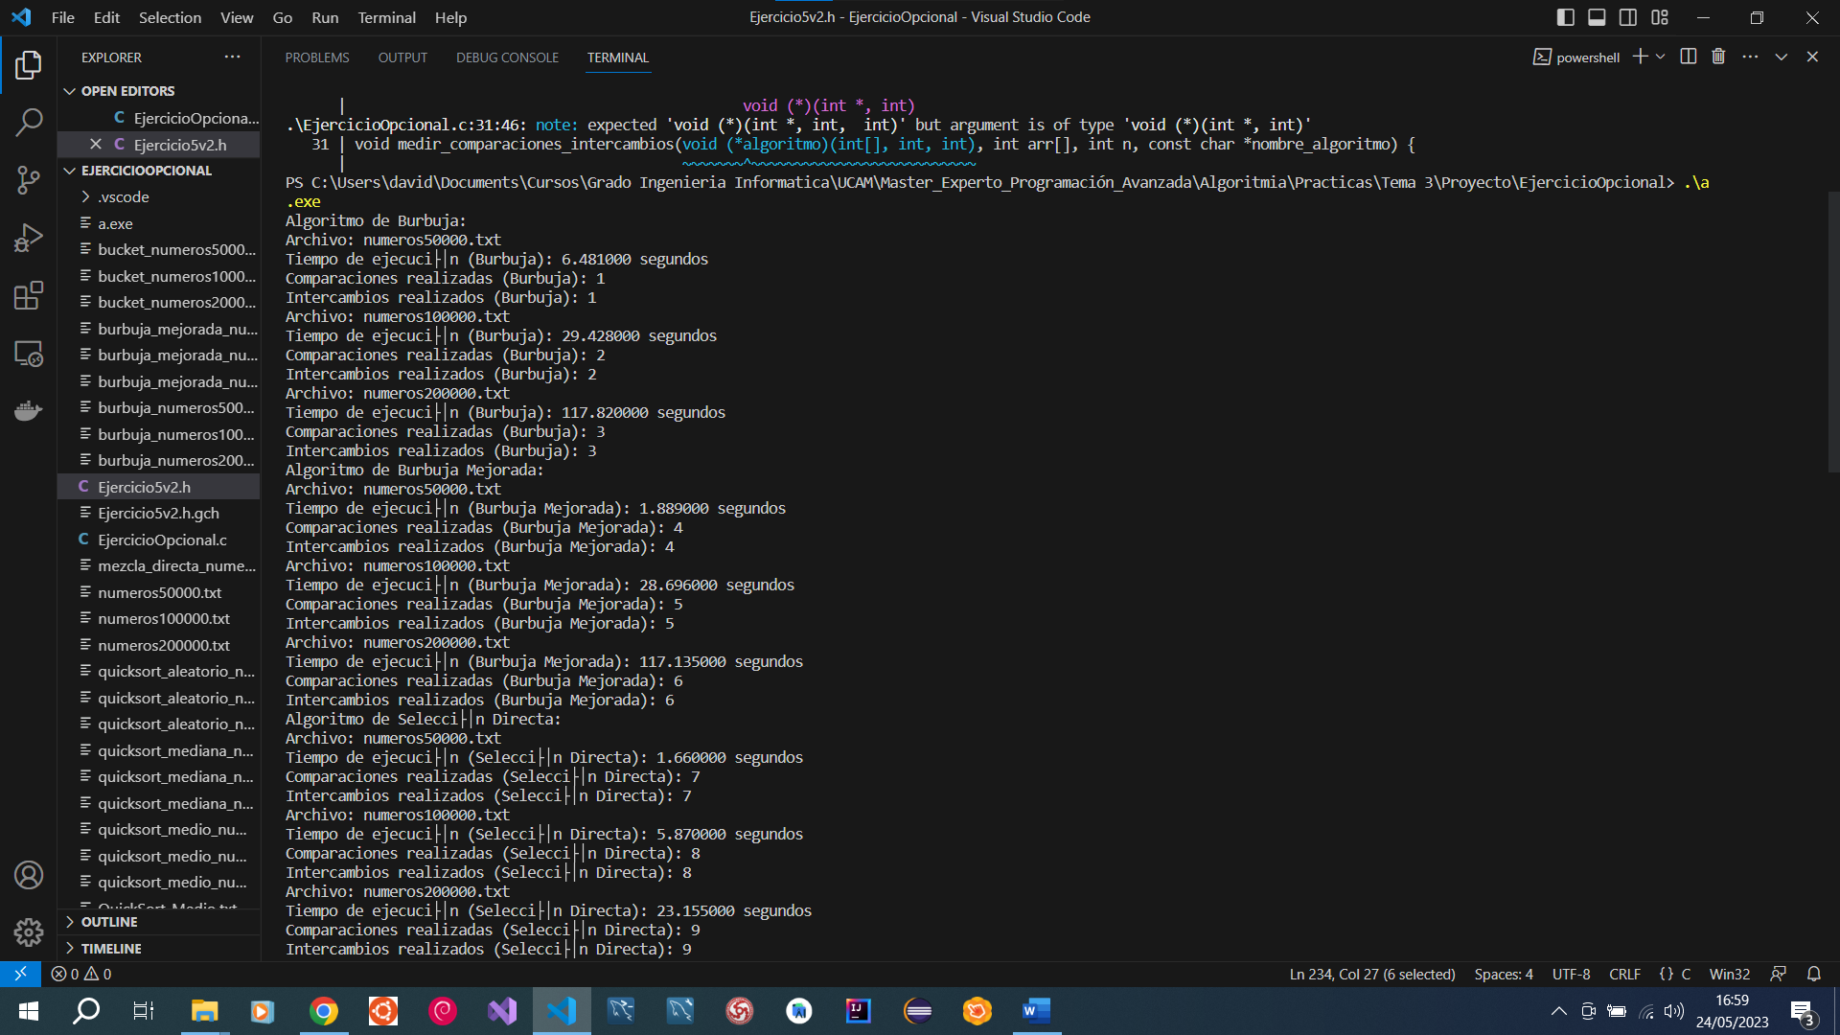

Ilustración : Ejercicio Opcional Compilación y Ejecución Parte 2

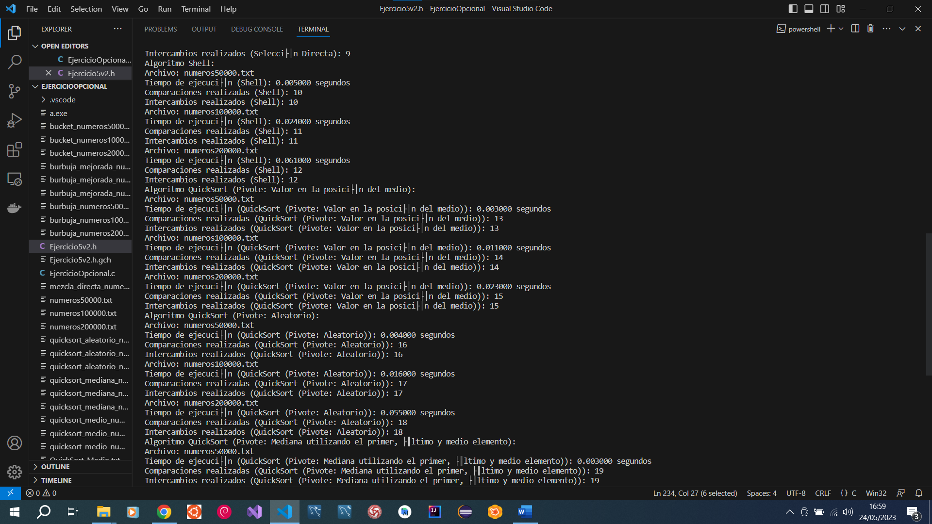

Ilustración : Ejercicio Opcional Compilación y Ejecución Parte 3

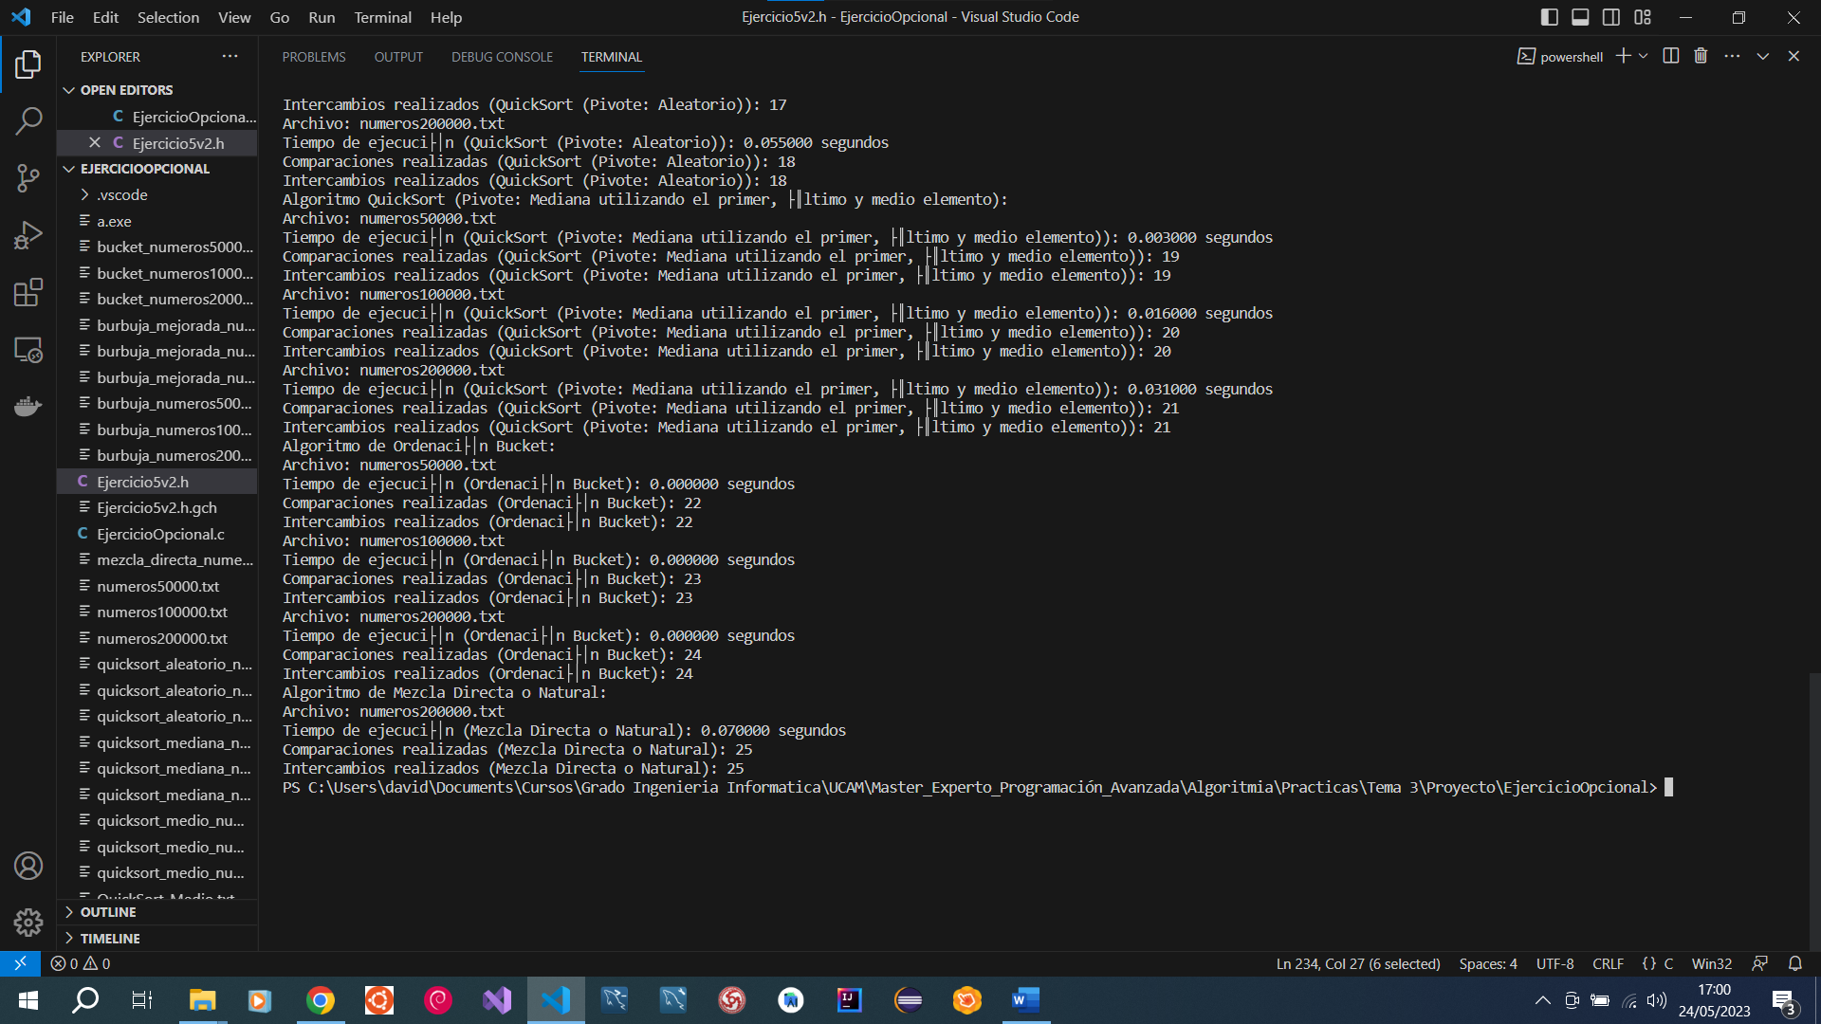

Ilustración : Ejercicio Opcional Compilación y Ejecución Parte 4

1. **Aclaraciones y comentarios.**

En cada apartado he puesto los codigos fuentes de cada ejercicio con su explicación requerida y tambíen realice el ejercicio opcional que era el algoritmo de Bucket para los tres archivos y el algoritmo de mezcla directo o natural en el fichero de numeros200000. En los ejercicios 5 y el opcional he realizado tanto la ejecucion y su compilación como su código fuente.